INFORME DE FISCALIZACIÓN AMBIENTAL

INSPECCIÓN AMBIENTAL

Piscicultura de agua dulce
KETRUN RAYEN

DFZ-2017-181-VIII-RCA-IA

 | Nombre | Firma
Aprobado | Emelina Zamorano A.
Elaborado | Juan Pablo Granzow C.

Tabla de Contenidos

1. RESUMEN. 3
2. IDENTIFICACIÓN DEL PROYECTO, ACTIVIDAD O FUENTE FISCALIZADA 4
3. INSTRUMENTOS DE GESTIÓN AMBIENTAL QUE REGULAN A LA ACTIVIDAD FISCALIZADA. 5
4. ANTECEDENTES DE LA ACTIVIDAD DE FISCALIZACIÓN. 5
5. HECHOS CONSTATADOS 10
6. CONCLUSIONES 38
7. DOCUMENTOS REQUERIDOS Y REVISADOS 41
8. ANEXOS 42

RESUMEN.

El presente documento da cuenta de los resultados de las actividades de fiscalización ambiental realizadas por la Superintendencia del Medio Ambiente (SMA) en conjunto con personal del Servicio Nacional de Pesca y Acuicultura de la Región del Biobío, al proyecto denominado “Piscicultura KETRUN RAYEN Los Ángeles”, realizada el día 21 de Marzo del 2017. El examen de información asociada a este proyecto, y en particular los antecedentes analizados en conjunto con el SERNAPESCA Región del Biobío, incluyeron aspectos contenidos en el expediente de evaluación ambiental, calificado favorablemente mediante la RCA N° 241/2008 de COREMA Biobío, fueron planificados y fiscalizados de forma conjunta, donde la empresa realiza la primera parte del tratamiento de maduración de los residuos orgánicos.

El proyecto calificado ambientalmente consiste en la construcción y operación de una piscicultura de agua dulce, de ciclo abierto, en la ribera del río Caliboro. Las instalaciones del proyecto se encuentran emplazadas en una superficie de 2,27 hectáreas destinadas a las piscinas de cultivo y estructuras anexas requeridas por el proyecto, vale decir galpón de incubación y alevinaje, vestidores, laboratorios, bodegas, baños, comedor, filtros sanitarios, oficinas de producción, patios de estanques de engorda hasta smolt, sector de tratamiento de aguas residuales, áreas de depósitos de lodos residuales, área de ensilaje, estacionamientos y estar de operarios, zona de aducción de aguas (desde canal de riego), área de residencia (casa habitación) y áreas de manejo sanitario de las carrocerías de vehículos que ingresen, y en particular de sus ruedas (rodiluvio).

El ciclo finaliza con la venta de salmones smoltificados, para despacho a clientes o a otras pisciculturas, por ejemplo de engorda en mar.

La instalación contempla entre sus unidades, una planta de tratamiento de residuos líquidos, con descarga al río Caliboro, además de un sistema de manejo de residuos de mortalidad, mediante ensilaje, dentro de las instalaciones.

Los aspectos ambientales priorizados fueron los siguientes:
- Descripción del proyecto Etapa de operación
- Manejo y gestión de residuos líquidos
- Manejo y gestión de residuos sólidos
- Calidad de agua superficial

De las actividades de inspección ambiental, se puede indicar que el proyecto “Piscicultura KETRUN RAYEN Los Ángeles”, presenta los siguientes hallazgos susceptibles de ser considerados No conformidades:
- Se constata una modificación en el uso de desinfectantes del tipo formaldehído (formalina al 37%), incrementando su uso desde el valor de 100 litros/año evaluado ambientalmente, a un rango de uso de entre 2 a 7 toneladas por mes.
- Se constata que el titular no ha remitido los resultados del Programa de Vigilancia ambiental en el río Caliboro. Por lo anterior, se desconoce si se han realizado los seguimientos comprometidos, o si se han producido alteraciones puntuales o estacionales en la calidad del cuerpo de agua receptor, que hayan afectado en el pasado al río Caliboro aguas abajo de su punto de descarga y devolución

IDENTIFICACIÓN DEL PROYECTO, ACTIVIDAD O FUENTE FISCALIZADA

Identificación de la actividad, proyecto o fuente fiscalizada:

PISCICULTURA KETRUNRAYEN
(UF 8329)
Región:  Biobío | Ubicación de la actividad, proyecto o fuente fiscalizada:  Lote A1, Fundo El Álamo, sector Caliboro, comuna de Los Ángeles  Coordenadas UTM (WGS84, Huso 18): 750152 mE; 5869847 mS
Provincia:
Biobío
Comuna:
Los Ángeles
Titular de la actividad, proyecto o fuente fiscalizada:  AUSTRALIS AGUA DULCE S.A. | RUT o RUN:  76.090.483-K
Domicilio Titular:  Santa Rosa 560, Oficina 15A, Puerto Varas, X Región de Los Lagos | Correo electrónico:  losangeles@australis-sa.com
Teléfono:
+5665- 256 6000
+569- 5229 7522
Identificación del Representante Legal:  Consuelo Chamarro Keim | RUT o RUN:  15.161.707-7
Domicilio Representante Legal:  Santa Rosa 560, Oficina 15A, Puerto Varas, X Región de Los Lagos | Correo electrónico:  cchamorro@australis-sa.com
Teléfono:
+5665- 256 6000
Fase de la actividad, proyecto o fuente fiscalizada:
OPERACIÓN

INSTRUMENTOS DE GESTIÓN AMBIENTAL QUE REGULAN A LA ACTIVIDAD FISCALIZADA.

Identificación de Instrumentos de Gestión Ambiental que regulan la actividad, proyecto o fuente fiscalizada.
ID | Tipo de Instrumento | N° | Fecha | Comisión / Institución | Nombre de la actividad, proyecto o fuente fiscalizada | Comentarios
1 | RCA | 241 | 2008 | COREMA Biobío | Piscicultura Ketrun Rayen | Resolución Exenta N° 098/2013 CEA VIII que modifica RCA 241/2008 de COREMA BB

ANTECEDENTES DE LA ACTIVIDAD DE FISCALIZACIÓN.

Motivo de la Actividad de Fiscalización.

Motivo:  Programada | Descripción del Motivo:  Según Resolución SMA N°1210/2016 que fija Programa y Subprogramas Sectoriales de Fiscalización Ambiental de Resoluciones de Calificación Ambiental para el año 2017

Materia Objeto de la Fiscalización Ambiental.

- Descripción del proyecto Etapa de operación
- Manejo y control de residuos líquidos y líquidos
- Calidad de agua superficial

Recorrido de la Fiscalización Ambiental.

Figura 1: Localización regional
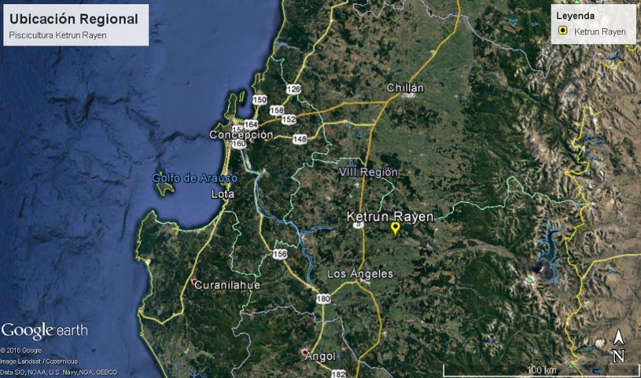

Figura 2: Localización comunal
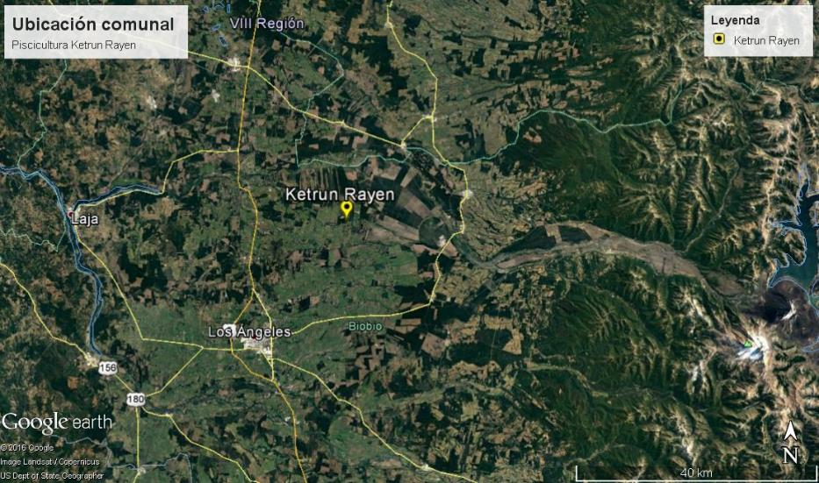

Figura 3: Localización local
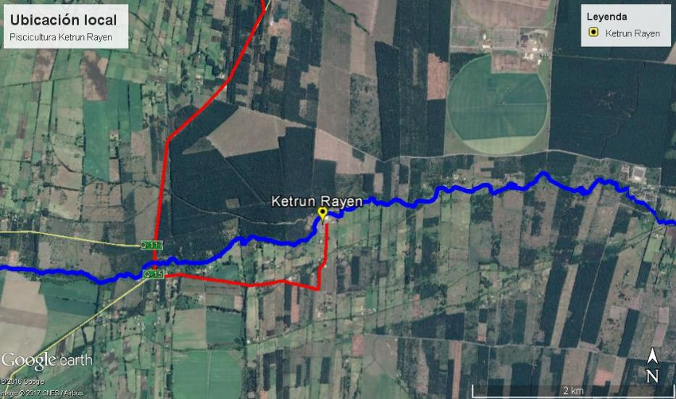

Figura 4: Layout de PISCICULTURA
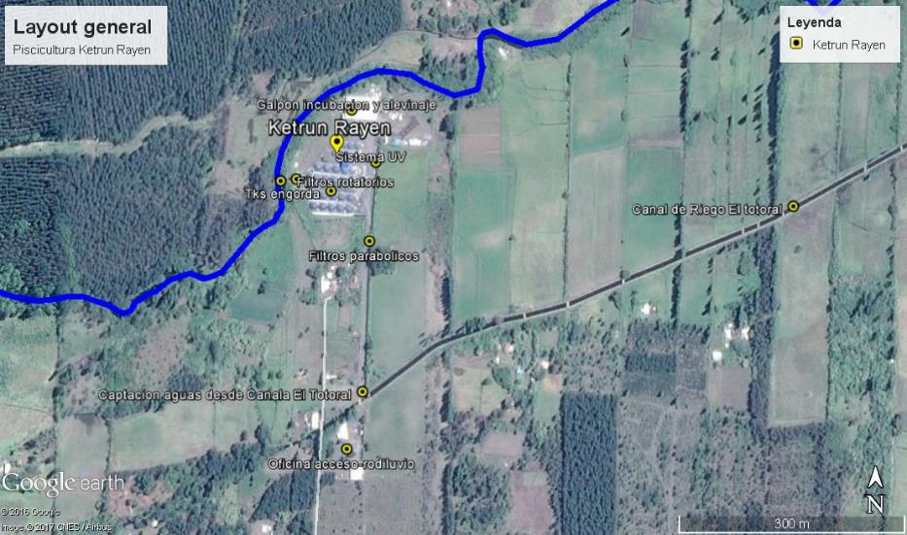

Figura 5: Recorrido realizado el día 21-03-2017
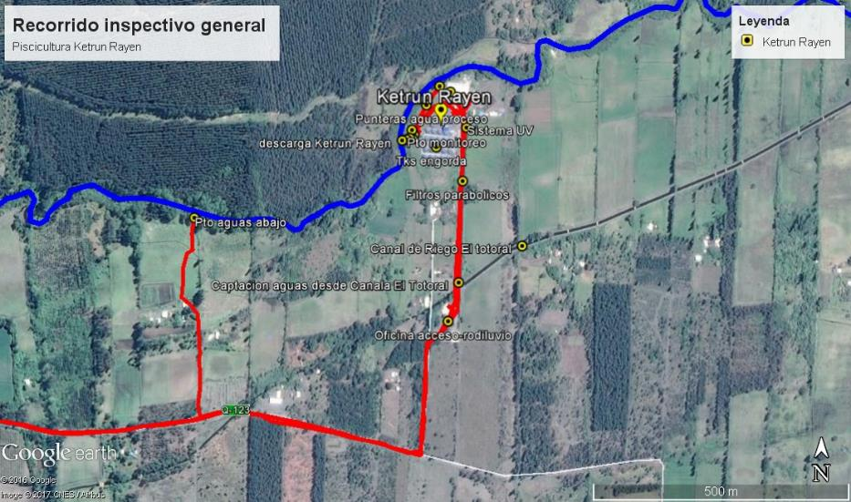

Figura 6: Recorrido realizado el día 21-03-2017 por piscicultura
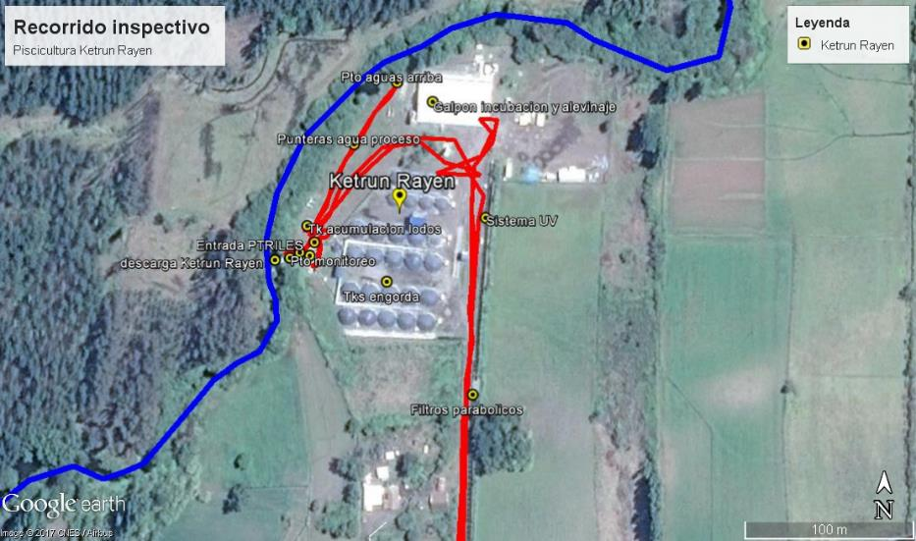

Aspectos relativos al Seguimiento Ambiental

Nombre del informe revisado | Aspecto ambiental relevante | Código  SSA | Lote  del SSA | Fecha de recepción documento | Periodo que reporta |  | Organismo encomendado | Organismo revisor | Estado de conformidad | N° de hecho constatado
 |  |  |  |  | Desde | Hasta
Sin información disponible en el SSA | --- | -- | -- | -- | -- | -- | -- | -- | -- | --

NOTA: Se procedió a revisar el Sistema de Seguimiento Ambiental (SSA) tanto antes de la reunión de planificación, como antes de la inspección ambiental y durante la elaboración del informes de fiscalización, no evidenciándose el ingreso de reportes de seguimiento ambiental, asociados a la RCA 241/2008 de COREMA Biobío.

HECHOS CONSTATADOS

  - Descripción del proyecto Etapa de operación

Hecho N°: 1 | Estaciones: 1, 3 y 7
Exigencia:

RCA N° 241/2008, Considerandos 3.4. ETAPA DE OPERACIÓN, 3.4.1. Acciones de Proyecto, 3.4.1.1. Abastecimiento de Insumos y materias primas

“3.4.1.1. Abastecimiento de Insumos y materias primas
Las actividades serán en función de la necesidad para llevar a cabo normalmente el proceso productivo, serán adquiridos y transportados al centro de cultivos cumpliendo la normativa vigente aplicable.
En las siguientes tablas, se entrega un detalle de los productos que generará el proyecto de piscicultura, además de los insumos y suministros requeridos para el normal funcionamiento del mismo durante la etapa de operación.

Tabla. Insumos y Suministros Requeridos por Proyecto

INSUMOS
Insumo | Unidad de Medida | Consumo Estimado
(…) | (…) | (…)
Antibióticos | Kilos/año | Se contemplan los siguientes tipos dependiendo de la afección a tratar:  - Ácido oxolínico (antibiótico)  - amoxicilina (antibiótico)  - Sulfas (antibióticos)  - Gentamicina (antibióticos)  Serán adquiridos en laboratorios autorizados bajo una prescripción médica y de acuerdo a experiencias en centros de cultivos.  La administración y dosificación de los medicamentos se encuentran sujetas a las condiciones ictiosanitarias, las cuales dependerán de factores como calidad genética, densidad máxima de cultivo, calidad y método de alimentación.  Se establece el uso de Flumequina, Ac. Oxolinico y Sal para tratamiento de Flavobacteriosis.
Anestésicos | Dosis variable | - Bensocaína  - Tricaina
Vacunas | Dosis por inmersión e individual variable | - Yersiniosis  - Flavobacterium  - BKD  - IPN
Desinfectantes | --- | Se consideran  - Persulfato de Potasio (Virkons) 45 k/año  - Yodóforos (50 l/año)  - Sal (70 ton/año)  - Aldehídos(100 litros/año)  - Agua ozonificada (3,0 ppm)  En relación al uso de Yodóforos y su cantidad (50 lt/año), se debe destacar que su uso se encontrará enmarcado solo para desinfección de ovas; debido a que las superficies, equipos y vehículos utilizarán agua ozonificada; para lo cual se cuenta con dos unidades generadoras de ozono de una capacidad de generación por unidad de 10 gr. O₃/hr y 2 m³ de capacidad de flujo a 3 ppm. de O₃ de concentración (Descripción en ANEXO B.6. “Equipo de Ozono”, de la Adenda Nº1). Cabe recordar que el ozono es 1000 veces más efectivo que el cloro en agua, es amigable con el medio ambiente, no genera residuos luego de ser utilizado, se transforma en oxígeno al descomponerse, no requiere de almacenamiento ni fletes y se genera in situ.
(…) | (…) | (…)
(…)”

Declaración de Impacto Ambiental. Capítulo II.4.1.1 Abastecimiento de Insumos y materias primas
“Capítulo II.4.1.1 Abastecimiento de Insumos y materias primas
Las actividades serán en función de la necesidad para llevar a cabo normalmente el proceso productivo, serán adquiridos y transportados al centro de cultivos cumpliendo la normativa vigente aplicable.
En las siguientes tablas, se entrega un detalle de los productos que generará el proyecto de piscicultura, además de los insumos y suministros requeridos para el normal funcionamiento del mismo durante la etapa de operación.

Tabla 2.9. Insumos y Suministros Requeridos por Proyecto

INSUMOS
Insumo | Unidad de Medida | Consumo Estimado
(…) | (…) | (…)
Antibióticos | Kilos/año | Se contemplan los siguientes tipos dependiendo de la afección a tratar:  - Ácido oxolínico (antibiótico)  - amoxicilina (antibiótico)  - Sulfas (antibióticos)  - Gentamicina (antibióticos)  Serán adquiridos en laboratorios autorizados bajo una prescripción médica y de acuerdo a experiencias en centros de cultivos.  La administración y dosificación de los medicamentos se encuentran sujetas a las condiciones ictiosanitarias, las cuales dependerán de factores como calidad genética, densidad máxima de cultivo, calidad y método de alimentación.  Se establece el uso de Flumequina, Ac. Oxolinico y Sal para tratamiento de Flavobacteriosis.
(…) | (…) | (…)
Desinfectantes | --- | Se consideran  - Persulfato de Potasio (Virkons) 45 k/año  - Yodóforos (50 l/año)  - Sal (70 ton/año)  - Aldehídos(100 litros/año)  - Agua ozonificada (3,0 ppm)
(…) | (…) | (…)
(…)”

Hechos constatados durante la fiscalización:

De acuerdo a planificación, junto a personal del SERNAPESCA Región del Biobío, Sras. Marta Riquelme S. y Viviana Rosales G., se procedió a ingresar a las instalaciones del proyecto en la localidad de Los Ángeles, siendo las 10:10 AM del día 21-03-2017.

Estación 1: REUNIÓN DE INICIO
Luego de charla de inducción sostenida en dependencias del control de acceso, sector rodiluvio, los fiscalizadores se trasladaron al sector Planta de Tratamiento de Riles, donde en compañía del Sr. Leandro Faúndez (Jefe de Centro) y la Sra. Beverly Sagal Pizarro (Encargada de Medio Ambiente Agua Dulce de la empresa), se procedió a realizar la reunión de inicio, informándoseles los alcances de la inspección, los instrumentos ambientales planificados, los aspectos ambientales priorizados, y la ruta de la inspección.

Siendo las 10:55 AM, se procedió a dar inicio a las actividades de fiscalización en terreno. Todas las estaciones fueron georreferenciadas y fotografiadas para su posterior examen de la información.

Estación 3: BODEGA DE QUÍMICOS
Los fiscalizadores inspeccionaron la bodega de insumos químicos, donde observaron la presencia de 6 tambores de 220 litros c/u con FORMALINA al 37%, además de tambores con BROMOPOL y otros desinfectantes como BIOGEL, SILICATO DE SODIO, GLUTARCLEAN PLUS y ÁCIDO FÓRMICO. Todos los contenedores se encontraban rotulados.

Los fiscalizadores observaron además bidones con Hipoclorito de sodio al 10%. El área de la bodega se encontraba con su acceso controlado y cerrado.

Estación 7: REUNIÓN DE CIERRE
Durante reunión de cierre, se deja establecido en el punto 9.4 del Acta de Inspección, el requerimiento de información asociado a los registros de aplicaciones de FORMALINA, Bronopol y Cloramina T de los últimos 6 meses, por aplicación, y los registros de caudal y pH.

Examen de información:
- Registro de mediciones continuas en punto de descarga (pH y caudal) correspondientes a datos crudos del Logger
Se establece que para el periodo solicitado, el caudal promedio instantáneo registrado en el logger fue de 1727,75 litros/segundo, equivalente a un caudal promedio afluente de 1,669 m³/segundo (y no a 1,728 m³/s). La diferencia entre ambos valores no se explica en el archivo remitido por el titular.

Este valor del logger equivale un caudal promedio de descarga de 6008,4 m³/hora o 144201,6 m³/día.
Comparado con los valores de caudal reportados en los autocontroles de Diciembre 2016, y Enero y Febrero 2017, los datos del Datalogger son en promedio hasta del doble de los valores de los autocontroles.

Las diferencias entre los valores máximos registrados por el logger, y los valores medidos durante los autocontroles, no fueron explicados por el titular.

- Registros de aplicaciones de FORMALINA, Bronopol y Cloramina T de los últimos 6 meses, por aplicación
Revisados los reportes, se identifica el uso regular de formalina mediante tratamiento de baños por inmersión, en diferentes especies de salmones, para el control de MICOSIS.

Las cantidades reportadas por el titular para aplicaciones del compuestos AQUALIFE FORMALINA 37% y BRONOPOL 50% durante los últimos 6 meses por aplicación, corresponden a:

Año | Mes | Compuesto aplicado | Cantidad producto administrado al 37% (litros/aplicación) | Concentración en estanque (ppm)
2016 | Septiembre | AQUALIFE Formalina 37% | 4062 | 150
2016 | Septiembre | AQUALIFE Formalina 37% | 1950 | 150
2016 | Septiembre | BRONOPOL-CRESS 50% | 144 | 40
2016 | Septiembre | AQUALIFE Formalina 37% | 800 | 150
2016 | Septiembre | BRONOPOL-CRESS 50% | 81 | 40
2016 | Septiembre | BRONOPOL-CRESS 50% | 43,2 | 40
2016 | Octubre | AQUALIFE Formalina 37% | 1975 | 150
2016 | Octubre | AQUALIFE Formalina 37% | 600 | 200
2016 | Octubre | AQUALIFE Formalina 37% | 108 | 100
2016 | Octubre | BRONOPOL-CRESS 50% | 63 | 30
2016 | Octubre | BRONOPOL-CRESS 50% | 96 | 60
2016 | Octubre | BRONOPOL-CRESS 50% | 211 | 20
2016 | Noviembre | AQUALIFE Formalina 37% | 1951 | 200
2016 | Noviembre | AQUALIFE Formalina 37% | 288 | 100
2016 | Noviembre | AQUALIFE Formalina 37% | 1030 | 200
2016 | Diciembre | BRONOPOL-CRESS 50% | 66 | 60
2016 | Diciembre | AQUALIFE Formalina 37% | 2857,5 | 200
2016 | Diciembre | BRONOPOL-CRESS 50% | 84 | 60
2016 | Diciembre | AQUALIFE Formalina 37% | 1168 | 200
2016 | Diciembre | BRONOPOL-CRESS 50% | 384 | 60
2016 | Diciembre | AQUALIFE Formalina 37% | 1660 | 200
2017 | Enero | BRONOPOL-CRESS 50% | 70 | 60
2017 | Enero | BRONOPOL-CRESS 50% | 190 | 60
2017 | Enero | AQUALIFE Formalina 37% | 1629 | 200
2017 | Enero | AQUALIFE Formalina 37% | 2394 | 200
2017 | Enero | AQUALIFE Formalina 37% | 1264 | 200
2017 | Febrero | BRONOPOL-CRESS 50% | 168 | 60
2017 | Febrero | AQUALIFE Formalina 37% | 1178 | 200
2017 | Febrero | AQUALIFE Formalina 37% | 160 | 200
2017 | Febrero | AQUALIFE Formalina 37% | 2 | 100
2017 | Febrero | AQUALIFE Formalina 37% | 62 | 150
2017 | Febrero | AQUALIFE Formalina 37% | 1943 | 200
2017 | Febrero | BRONOPOL-CRESS 50% | 42 | 60
2017 | Febrero | BRONOPOL-CRESS 50% | 6,6 | 21
2017 | Febrero | BRONOPOL-CRESS 50% | 5,85 | 60
2017 | Febrero | AQUALIFE Formalina 37% | 391,5 | 200
2017 | Febrero | BRONOPOL-CRESS 50% | 15,55 | 60

La formalina empleada en dosis de 100, 150 y 200 ppm, luego de finalizado su uso, sería descargada junto con los restantes residuos líquidos, hacia el cuerpo de agua superficial. Dichas aplicaciones han sido notificadas al SERNAPESCA según dan cuenta los reportes remitidos por el titular.

Sin perjuicio de lo anterior, si bien puede ser un procedimiento sectorialmente conocido, el uso de Formalina (o formaldehído) en las cantidades reportadas como antimicótico por inmersión, no fue evaluado ambientalmente. Es importante señalar que la única mención del uso de un ALDEHÍDO como el Formaldehído en medio acuoso (conocido como Formalina), consideró un consumo ANUAL de 100 litros/año.

De acuerdo a los reportes remitidos por el titular, la densidad de 1,089 kg/litro de la Formalina, se utilizaron las siguientes cantidades por mes:

Año | Mes | Compuesto aplicado | Cantidad producto administrado al 37% (litros/mes) | Cantidad producto administrado al 37% (Toneladas/mes) | Concentración aplicadas en estanques  (ppm o mg/litro)
2016 | Septiembre | AQUALIFE Formalina 37% | 6812 | 7,419 toneladas | 150
2016 | Octubre | AQUALIFE Formalina 37% | 2683 | 2,922 toneladas | 100, 150 y 200
2016 | Noviembre | AQUALIFE Formalina 37% | 3269 | 3,559 toneladas | 100 y 200
2016 | Diciembre | AQUALIFE Formalina 37% | 5685,5 | 6,191 toneladas | 200
2017 | Enero | AQUALIFE Formalina 37% | 5287 | 5,757 toneladas | 200
2017 | Febrero | AQUALIFE Formalina 37% | 3736,5 | 4,069 toneladas | 100, 150 y 200

Estos resultados, permiten constatar que la piscicultura aplicada más de dos (2) toneladas de producto antimicótico por mes, siendo este descargado sin un tratamiento de inactivación al río Caliboro.

Por lo anterior, a modo de antecedente, se procedió a revisar los registros de ambos compuestos (AQUA LIFE y CRESS 50%), además de una tercera forma de antimicótico en formalina empleada en Chile (de nombre comercial PLASMICEL). La información obtenida se encuentra disponible en el link oficial del Servicio Agrícola y Ganadero de Chile:

http://medicamentos.sag.gob.cl/ConsultaUsrPublico/BusquedaMedicamentos_1.asp

Las fichas de antifúngicos referenciados, se pueden encontrar utilizando la siguiente información técnica oficial:

Número de Registro SAG | Nombre genérico del compuesto | Nombre comercial | Link registro del compuesto en registro oficial del SAG
2254 | Formalina 37% | Aqua Life Formalina | http://medicamentos.sag.gob.cl/ConsultaUsrPublico/FichaProducto_1.asp?Txt_Numero=2254
1751 | Bronopol 50% | CRESS 50% | http://medicamentos.sag.gob.cl/ConsultaUsrPublico/FichaProducto_1.asp?Txt_Numero=1751
1746 | Cloruro de Benzalconio en Formaldehído | Plasmicel | http://medicamentos.sag.gob.cl/ConsultaUsrPublico/FichaProducto_1.asp?Txt_Numero=1746

El examen de información de la ficha del producto AQUA LIFE FORMALINA 37%, de la empresa Western Chemical, Inc., elaborado por Georgia-Pacific Chemicals e importado a Chile por CENTROVET Ltda., permitió constatar lo siguiente:
  - Se trata de un producto fungicida y antiparasitario destinado a Peces (salmones y truchas arcoíris) y huevos de peces, que debe ser utilizado sólo en estanques.
  - Como fungicida en peces salmonídeos, su administración en estanques por hasta 1 hora, se debe realizar en concentraciones de hasta 150 ppm (mg/litro)
  - Al aplicar en estanques, se debe controlar la concentración de oxígeno de disuelto, diluyendo completa y adecuadamente, tratando por hasta una hora los peces, para luego drenar la solución y rellenar el estanque con agua fresca y bien aireada.
  - Mientras el estanque con peces esté en tratamiento, debe estar presente una adecuada fuente de oxígeno para mantener a los peces. Si es necesario, la aireación debe ser producida para prevenir una disminución de oxígeno. El tratamiento debe ser repetido diariamente hasta que sea obtenido el control del parásito.
  - Contraindicaciones: No debe ser aplicado en especies de peces diferentes a las indicadas (salmones y truchas arcoíris), puede ser tóxico.
  - Advertencias y precauciones especiales de uso: Aqua Life Formalina 37% puede matar fitoplancton y puede causar disminución del oxígeno disuelto.

La revisión de su ficha SAG permite identificar que el Servicio Agrícola y Ganadero realizó una revisión sanitaria/veterinaria del documento, analizando con base en las especies objetivo (salmonídeos) y la información entregada por el importador, las concentraciones y tiempos máximos de aplicación. Respecto de un análisis ambiental en la ficha SAG, no existe referencias de éste, o de sus recomendaciones en materia de inactivación post-tratamiento.

De acuerdo a los procedimientos del SAG para productos farmacéuticos de uso veterinario, se procede en estos casos con una revisión mediante árbol de decisiones, para luego realizar un análisis de riesgo ambiental, si se determina su pertinencia, realizando una revisión de los valores de referencia de LC₅₀ y EC₅₀ disponibles para algunas especies criterio con concentraciones y tiempos de exposición predeterminados. No se revisan las interacciones con otras especies acuáticas, los efectos de sus metabolitos secundarios, o efectos crónicos en la biota o en la química del agua. Sólo se analizaría la situación aguda o crónica de corto plazo al establecer los valores de PEC y NOEC. Solo se realizarían recomendaciones de tratamiento o inactivación cuando las referencias utilizadas así lo sugieren.

Ahora bien, de acuerdo a la información recabada y el examen de la información remitida por el titular, se constata que luego de ser aplicado el producto a los estanques con peces en tratamiento por inmersión, las aguas con formalina son descargadas al sistema de descarga de residuos líquidos de la empresa, y de ahí al río Caliboro, sin un tratamiento de inactivación.

El examen de la ficha proporcionada por el laboratorio y utilizada en los registros del SAG, permitió constatar que el enfoque dado es prioritariamente sanitario (control de enfermedades en peces), sin mención a restricciones ambientales asociadas a sus descargas reiteradas y periódicas (i.e. una concentración de descarga) a cuerpos receptores cuyas capacidades de dilución pueden ser variadas, recomendaciones que si se indican en otras fichas como la del CRESS 50% y el PLASMICEL, con variaciones de acuerdo a la información disponible.

En el caso del CRESS 50%, su ficha SAG señala que sus compuestos presentan toxicidad media en invertebrados de agua dulce a ligeramente tóxico para peces de agua dulce (dependiendo del medio receptor), no registrando persistencia o bioacumulación en caso de descargas por infiltración que puedan afectar los acuíferos subterráneos. Se indica que la Agencia de Protección Ambiental de los EEUU (USEPA) no espera ninguna exposición preocupante en peces y vida silvestre, si los productos con Bronopol son descargados al ambiente cumpliendo con los requisitos de permisos para descargas de sistemas de eliminación de residuos líquidos (NPDES, National Pollution Discharges Elimination System) y otras leyes federales de los Estados Unidos.
En el caso del PLASMICEL, su utilización también se realiza mediante baños de inmersión en agua dulce, en estanques cuyos afluentes deben ser tratados, por los que sus residuos no son vertidos directamente al ambiente acuático.

Por otra parte, recordemos que la Tabla N° 1 del D.S. N° 90/00 del MINSEGPRES, no considera la formalina (o la solución de formaldehído diluido en agua) como un parámetro a ser monitoreado por defecto en las descargas de residuos líquidos a cuerpos de agua dulce continentales. En lo particular, el río Caliboro corresponde a un cuerpo de agua dulce superficial de caudal variable, que actualmente nace desde un canal de regadío procedente del río Laja (originalmente era un brazo aflorado del río Laja). Adicionalmente, desde su curso se extrae agua para múltiples canales de regadío sin restitución por lo que su caudal sufre fuertes variaciones entre el periodo estival e invernal, hasta su confluencia con el río Laja, en el sector del embalse de la Central Hidroeléctrica Laja.

Por tal motivo, dadas la referencias a normativas norteamericanas y las características del cuerpo receptor utilizado, se procedió a realizar una búsqueda de información es diferentes revistas de divulgación científica internacionales, en particular respecto de información asociada al uso de formalina en centros de cultivos de peces, que descarguen a cuerpos de agua dulce, y sus posibles impactos en los cursos receptores y su biota.

Dicho examen de información, se presenta y comenta a continuación.

- BENOIT A. LALONDE, Wiliam Ernst & Christine Garron (2015). Formaldehyde Concentration in Discharge from Land Based Aquaculture Facilities in Atlantic Canada. In: Bulletin of Environmental Contamination and Toxicology. February 2015. Vol 94 (4). DOI: 10.1007/s00128-015-1493-9
https://www.researchgate.net/publication/272503542_Formaldehyde_Concentration_in_Discharge_from_Land_Based_Aquaculture_Facilities_in_Atlantic_Canada
La traducción al castellano del título de la publicación es “Concentración de formaldehído en descargas desde instalaciones de acuicultura en tierra en el sector atlántico del Canadá”. En dicho documento se indica que:
- Si bien en el sector Este de Canadá denominado “Maritimes” existen más de 50 instalaciones de agua dulce en tierra dedicadas al cultivo de huevos y smolts localizadas en las cabeceras de cuerpos de agua dulce, la mayor parte de dichas instalaciones cuentan con algún tipo de sistema de tratamiento para los residuos líquidos antes de su descarga a cuerpos de agua receptores, como son estanques de sedimentación, sistemas de aireación, filtros rotatorios, separadores por centrifugado, piscinas de sedimentación, filtros de diferentes tamaño de abertura, luz ultravioleta (UV) y sistemas de recirculación y reutilización del agua (Walker et al. 2003). Sin embargo, en las instalaciones más antiguas, la descarga aún se realiza sin ningún tipo de tratamiento, cuando los peces se mantienen en bajas densidades.
- La mayor parte de los estudios de impacto ambiental relacionados con este tipo de centro de cultivo en tierra han focalizado los estudios en los imputs de nutrientes, por lo que pocos estudios han explorado los efectos en el ambiente receptor de otros químicos que pueden formar parte de sus efluentes, tales como detergentes, sanitizantes, desinfectantes, anestésicos, antibióticos y pesticidas, incluyendo antiparasitarios como el formaldehido.
- La utilización del formaldehído en acuicultura como antiparasitario y fungicida mediante tratamiento de baños por inmersión en piscinas circulares para peces, con inyección de oxígeno adicional, se realiza en concentraciones que pueden variar desde los 167 a 250 μl/l (ppm) por 1 hora, dependiendo de la especie, de su talla, de su condición y de la temperatura del agua. La vida media del formaldehído calculada para agua dulce es de 36 horas (según la FDA. 1995), oxidándose a la forma de ácido fórmico y finalmente a CO₂(d) en agua. Si bien se indica (FDA. 1995) que diversos sistemas de mitigación incluyen la dilución para mitigar sus efectos en el ambiente, no se han realizado estudios de sus concentraciones en los reservorios receptores luego de las descargas de los tratamientos.
- Los resultados del estudio muestran en el efluente durante los tratamientos, concentraciones de formaldehído en rangos de concentración entre 1,8 a 7,1 mg/l (ppm), y en la pluma de mezcla en el cuerpo receptor (post-descarga) en rangos entre 0,9 a 1,9 mg/l (ppm). Muestras compuestas tomadas 3 horas después de finalizado el tratamiento, mostraron concentraciones de 1,7 ppm en el efluente y 1,8 ppm en el cuerpo receptor, en tanto una muestra tomada a las 72 horas post-tratamiento en un punto (D) mostró una concentración de 0,2 ppm. La concentración más alta de formaldehído detectada previamente en el Canadá, correspondió a un promedio de 1 día (muestra compuesta de 24 horas) medido en el efluente o descarga de una industria, que había sido de 0,325 ppm. El valor de 7.1 ppm registrado fue más de 20 veces más alto que dicho valor. Adicionalmente, el formaldehido no se monitorea regularmente en las descargas de los centros de cultivo en agua dulce del Canadá.
- Los umbrales de toxicidad (LC₅₀/EC₅₀) así como la toxicidad aguda y crónica en agua se encuentra listados en la Tabla 2 del documento con sus referencias bibliográficas, para diversas taxas.
- Si bien una de las recomendaciones de Heerden et al. (1995) de diluir 10 veces las aguas de tratamiento antes de su descarga, fue seguida por todos las instalaciones muestreadas en dicho estudio, todas las concentraciones medidas en los efluentes mostraron un potencial riesgo para la vida acuática al ser comparadas con los limites ambientales canadienses EC₅₀. Es más, basándose en el criterio de calidad del agua para efectos crónicos para la vida acuática (de 1,61 mg/l), todas salvo dos (2) muestras se encontraron en rangos considerados como tóxicos para la vida acuática. Estos resultados conducen a Lalonde et al., a la hipótesis que las descargas de formaldehído desde pisciculturas de agua dulce en tierra pueden ocasionar impactos adversos crónicos en los cuerpos receptores.

JOANA F. LEAL, Maria Graça P.M.S. Neves, Eduarda B.H. Santos & Valdemar I. Esteves (2016). Use of formalin in intensive aquaculture: properties, application and effects on fish and water quality. In: REVIEWS IN Aquaculture. 16-June-2016. N° 0, pages 1-15. DOI: 10.1111/raq.12160
http://onlinelibrary.wiley.com/doi/10.1111/raq.12160/full
La traducción al castellano del título de la publicación es “Uso de formalina en la acuicultura intensiva: propiedades, su aplicación y efectos en peces y la calidad del agua”. En dicho documento se indica que:
- La formalina (solución acuosa de formaldehído estabilizado con metanol) es uno de los desinfectantes más usados en la acuicultura de circuitos abiertos, semi cerrados y cerrados, para eliminar agentes infecciosos; pero puede también ser responsable por efectos negativos en peces y otras especies acuáticas, incluido el phyto y zooplankton, y en una afectación de la calidad del agua. El efecto sobre la baja de oxígeno disuelto es aún más preocupante en cuerpos de agua de bajo movimiento y alta temperatura.
- Esta investigación se focalizó en las propiedades físico-químicas de la formalina, en sus reacciones y en su uso intensivo en la acuicultura y en el ambiente. Los tipos de tratamientos con formalina y su modo de acción también fueron descritos. También consideró revisar los riesgos asociados al uso de metanol como estabilizante de la formalina comercial (pues el metanol presenta su propia toxicidad para especies acuáticas), como también la formación de paraformaldehído (compuesto resultante de la interacción de la formalina hidratada con el metanol, que presenta una alta toxicidad en peces) y sus procedimientos de control aplicables a su almacenamiento en la bodega de la piscicultura.
- Las consecuencias principales de la exposición a la formalina en peces son los daños en las agallas y alteraciones en las células de mucus. La formalina también interactúa con algunos sistemas de tratamiento utilizados en establecimientos acuícolas, como por ejemplo los filtros biológicos, donde la los procesos de nitrificación parecen ser fuertemente afectados.
- Ahora bien, determinar su toxicidad in situ (LC₅₀ o EC₅₀) en peces no salmonídeos es muy complejo porque depende de varios factores, por ejemplo temperatura, pH, dureza, materia orgánica, presencia de algunos compuestos específicos, tiempo de exposición, tamaño y estado de desarrollo de los peces. Esto hace que sea muy difícil determinar a priori una concentración de toxicidad para un cuerpo de agua en particular. Sin perjuicio de lo anterior, se presenta una revisión de valores de LC₅₀ en la Tabla 1 del estudio, para diferentes especies acuáticas, mostrando los niveles más altos de resistencia en salmonídeos y bagres.
- La formalina disminuye la cantidad de O₂ disuelto al reaccionar formando ácido fórmico, por lo que puede generar mortalidad de organismos por asfixia al reducir el oxígeno disuelto. Este efecto es fácil de determinar porque basta con medir el O₂ disuelto; sin embargo no permite explicar la mortalidad de algas (fitoplancton), efecto que debiera estar más asociada a su toxicidad. La mortalidad de algas y microalgas también reduce el oxígeno disuelto en el agua, puesto que se pierde la capacidad de fotosíntesis a largo plazo (i.e. caso de descargas continuas).
- En las pisciculturas cerradas o semi-cerradas con recirculación de agua tratada, los sistemas generalmente utilizados del tipo biofiltrado, aireación, u ozonización son afectados negativamente por la formalina descargada.
- Con respecto a la inactivación de la formalina, el formaldehído en el efluente puede ser diluido con agua o un tratamiento específico debe ser desarrollado para disminuir los niveles de concentración antes de su descarga al ambiente, como el tratamiento biológico, o la ozonificación, que transforman la formalina en CO₂ y agua. Las metodologías comúnmente aplicadas en la acuicultura no son completamente eficientes en la remoción de la formalina del agua, y los procesos de oxidación avanzada o los filtros de carbón activado podrían ser buenas alternativas para su inactivación.

Finalmente, la revisión del Sistema de Evaluación Impacto Ambiental de este proyecto permitió constatar que no existen consultas de pertinencia asociadas a una modificación en el uso (cantidad/año) de compuestos desinfectantes del tipo aldehídos, que haya sido resuelta por la CONAMA o el SEA Biobío. De igual forma se revisó el sistema de RCAs de la SMA.
http://seia.sea.gob.cl/expediente/ficha/fichaPrincipal.php?modo=ficha&id_expediente=2657289
La única referencia a una respuesta a una modificación, se encuentra asociada a la Resolución Exenta N° 098/2013 del SEA Biobío, que resuelve modificaciones vinculadas con la oxigenación del afluente, modificación de los filtros rotatorios y la eliminación de otros sistemas de tratamiento.
http://seia.sea.gob.cl/pertinencia/archivos/res_ketrun_rayen.pdf

En conclusión:

Con base en los antecedentes recabados en terreno, el examen de información de los documentos remitidos por el titular, y de los documentos de referencia analizados, se constata que la empresa titular realizó una modificación significativa en el uso de desinfectantes químicos con base en Formaldehído/Formalina (consumo evaluado ambientalmente hasta 100 litros/año), utilizando durante el periodo controlado por la SMA, entre 2,94 y 7,48 toneladas/mes de Formalina al 37% para uso como desinfectante antiparasitario y fungicida. Esta modificación no evaluada ambientalmente considera el uso de concentraciones de hasta 200 ppm de formalina en estanques cerrados, con descargas discontinuas y periódicas según los requerimientos sanitarios de los peces en cultivo.

Dicho incremento en el uso mediante baños de inmersión en concentraciones que incluso superaron el valor máximo establecido en la Ficha de Registro de la sustancia del SAG (que establece 150 ppm), no fue evaluado ambientalmente, con base a que el químico, luego de utilizado, es descargado como residuo líquido sin tratamiento de inactivación, al río Caliboro.
De acuerdo a las referencias bibliográficas revisadas, el Formaldehído como sustancia química veterinaria presenta posibles efectos negativos en peces y otras especies acuáticas en los medios receptores, incluido el phyto y zooplankton, además de una posible afectación de la calidad del agua. La formalina disminuye la cantidad de O₂ disuelto al reaccionar con éste, formando ácido fórmico, por lo que puede generar mortalidad de organismos por asfixia al reducir el oxígeno disuelto, o causar la mortalidad de algas y microalgas reduciendo el oxígeno disuelto en el agua al perderse la capacidad de fotosíntesis. En consecuencia, se puede establecer que existen un riesgo ambiental de causar adversos crónicos en los cuerpos receptores.

En el caso del río Caliboro, dicho cuerpo de agua superficial se caracteriza por tener su origen actual en un canal de regadío que nace del río Laja, siendo utilizado intensivamente por regantes como fuente de agua sin restitución, por lo que presenta importantes fluctuaciones de caudal entre el periodo estival e invernal, siendo un curso de agua de bajo movimiento y alta temperatura en el sector de la descarga. Para efectos de la norma de emisión de residuos líquidos a cuerpos de agua superficiales (DS 90/00 del MINSEGPRES, Tabla N° 1), esta sustancia no se encuentra considerada para su regulación.

  - Calidad de agua superficial río Caliboro

Hecho N°: 2 | Estaciones: 1, 2, 3, 4 y 5
Exigencia:

Declaración de Impacto Ambiental. ANEXO C.5. Plan de Seguimiento y Monitoreo de los Efluentes
“ANEXO C.5. Plan de Seguimiento y Monitoreo de Efluentes
Con la operación adecuada de los sistemas de tratamiento descritos, la calidad del efluente cumplirá con la normativa respectiva. No obstante, con fines de controlar su eficacia y examinar el comportamiento del recurso hídrico, se establecerá un plan de monitoreo y seguimiento, contemplando los siguientes puntos de muestreos:
- Punto de devolución del efluente al estero,
- Punto equidistante entre ambas captaciones,
- En cuerpo receptor, a lo menos 100 m aguas abajo del sitio de descarga y externo a la propiedad.

En dicha perspectiva, se establecerá un convenio de prestación de servicio con una entidad certificadora competente y con autorización vigente, cuyos resultados serán remitidos al servicio de salud correspondiente. De esta forma, se procederá a analizar los siguientes parámetros adicionales:

Nitrógeno amoniacal (Nat), | Fósforo total (Pt)
Oxígeno disuelto (O2) | Sólidos en suspensión (Ss)
Demanda Bioquímica de Oxígeno (DBO5) | pH

Como norma general, y contemplando lo mínimo fijado en el R.A.M.A., la actividad de monitoreo propuesta contempla realizar tal campaña tres veces al año, dos durante la fase de mayor producción de biomasa anual, y la otra campaña, en la época estival. En el caso de que sean coincidentes ambos períodos, se procederá a efectuar un solo muestreo en otoño.

En la eventualidad que los parámetros examinados no muestren gran variabilidad temporal, se procederá a ampliar el lapso de frecuencia de muestreo, previo acuerdo con la autoridad respectiva.”

Declaración de Impacto Ambiental. ADENDA 1, I. Descripción del Proyecto, 1. Observaciones de Dirección Regional del SAG Región del Biobío, Respuesta N° 3
http://seia.sea.gob.cl/archivos/20080317.115359.pdf
“3. PUNTOS MONITOREO: El proyecto debe indicar en coordenadas UTM. Punto de Muestreo del efluente en el cuerpo receptor.

Respuesta:
A la salida del sistema de tratamiento constituido por decantador, microfiltro, estabilizador de pH y aireador, se hará un canal de descarga que tendrá asociada una cámara de muestreo. Las coordenadas de cada hito se presentan a continuación, todas ellas en coordenadas UTM, Datum Provisorio del 56:

Tabla 1. Coordenadas contempladas para el monitoreo efluente y receptor Piscicultura Ketrun Rayen S.A.

HITO | NORTE | ESTE
Descarga | 5.870,166 Km. | 750,271 Km.
Cámara de Muestreo | 5.870,170 Km. | 750,282 Km.
Punto aguas arriba | 5.870,254 Km. | 750,513 Km.
Punto aguas abajo | 5.870,023 Km. | 750,186 Km.
(…)”

Declaración de Impacto Ambiental. ADENDA 1, I. Descripción del Proyecto, 14. Observaciones de Dirección Regional de Aguas Región del Biobío, Respuesta N° 11
http://seia.sea.gob.cl/archivos/20080317.115359.pdf
“11. Indicar un plan de seguimiento ambiental que considere el muestro de las aguas del río antes y después de la descarga al cuerpo receptor además deberá preestablecer estos puntos de muestreo señalando su ubicación en coordenadas.

Respuesta:
Con la operación adecuada de los sistemas de tratamiento descritos, la calidad del efluente cumplirá con la normativa respectiva. No obstante, con fines de controlar su eficacia y examinar el comportamiento del recurso hídrico, se establecerá un plan de monitoreo y seguimiento, contemplando para ello los siguientes puntos de muestreo:

Tabla 4. Puntos de muestreo de las aguas del Caliboro, Piscicultura Ketrun Rayen S.A.

HITO | NORTE | ESTE
Punto de devolución del efluente a  cuerpo de agua (Caliboro) | 5.870,166 Km. | 750,271 Km.
Punto 100 metros aguas arriba de la  restitución (descarga), Coordenadas | 5.870,254 Km. | 750,513 Km.
Punto 100 metros aguas arriba de la restitución (descarga), Coordenadas | 5.870,023 Km. | 750,186 Km.
Todos los referidos al Datum Provisorio Sudamericano 1956, Huso 18

En dicha perspectiva, se establecerá un convenio de prestación de servicio con una entidad certificadora competente y con autorización vigente, cuyos resultados serán remitidos al Servicio de Salud correspondiente, Dirección Regional de Aguas, Superintendencia de Servicios Sanitarios, Dirección Regional de Pesca y Dirección Regional de CONAMA.

De esta forma, se procederá a analizar los siguientes parámetros:
- Nitrógeno amoniacal (Nat),
- Fósforo total (Pt)
- Oxígeno disuelto (O₂)
- Sólidos en suspensión (SS)
- Demanda Bioquímica de Oxígeno (DBO₅)
- pH

Como norma general, y contemplando lo mínimo fijado en el R.A.M.A., la actividad de monitoreo propuesta contempla realizar tal campaña tres veces al año, dos durante la fase de mayor producción de biomasa anual, y la otra campaña, en la época estival. En el caso de que sean coincidentes ambos períodos, se procederá a efectuar un solo muestreo en otoño.
En la eventualidad que los parámetros examinados no muestren gran variabilidad temporal, se procederá a ampliar el lapso de frecuencia de muestreo, previo acuerdo con la autoridad respectiva.”

RCA N° 241/2008, Informe Consolidado de la Evaluación (ICE), Considerando 1.7.6.2.3.
“1.7.6.2.3. Aguas Residuales
(…)
A la salida del sistema de tratamiento constituido por decantador, microfiltro, estabilizador de pH y aireador, se hará un canal de descarga que tendrá asociada una cámara de muestreo. Las coordenadas de cada hito se presentan en la Tabla a continuación, todas ellas en coordenadas UTM, Datum Provisorio del 56:

Tabla: Coordenadas contempladas para el monitoreo efluente y receptor Piscicultura Ketrun Rayen S.A.

HITO | NORTE | ESTE
Descarga | 5.870,166 Km. | 750,271 Km.
Cámara de Muestreo | 5.870,170 Km. | 750,282 Km.
Punto aguas arriba | 5.870,254 Km. | 750,513 Km.
Punto aguas abajo | 5.870,023 Km. | 750,186 Km.
(…).”

RCA N° 241/2008, Informe Consolidado de la Evaluación (ICE), Considerandos 3.2.1. y 3.2.2.
“3.2.1. Respecto del riesgo para la salud de la población, debido a la cantidad y calidad de los efluentes, emisiones o residuos que genera o produce. (Artículo 5)
- Efectos adversos por la combinación y/o interacción conocida de los contaminantes emitidos por el proyecto o actividad (Art. 5 Letra H)
No, el proyecto no generará ni presentará riesgos para la salud de la población por la eventual generación de contaminantes, dados que los niveles, concentraciones, peligrosidad de sus emisiones, serán muy pocos significativas. Lo anterior se justifica por el control que sobre ellas contempla el proyecto en todas sus etapas y dado que en general las actividades de esta naturaleza, al considerar plenamente las exigencias de la normativa aplicable en materia ambiental, pueden desenvolverse adecuadamente en su entorno.

En éste sentido debemos mencionar que las emisiones generadas apuntan a:
1. Emisiones Atmosféricas.
2. Emisiones de Residuos Líquidos.
3. Emisiones de Residuos Sólidos
(…)
2. Emisiones de Residuos Líquidos.
(…)
Respecto de la generación de aguas residuales de los procesos productivos de la piscicultura, serán tratadas por un Sistema de Decantación previa a su descarga, cuyo caudal y caracterización se expuso en el Capítulo III de la DIA, específicamente en el punto III.2.3 “Aguas Residuales”, también en el punto VI.3., donde se presentan los elementos del cumplimiento del PAS del art. 90 del SEIA y en el proyecto de sistema de decantación de las aguas de la Piscicultura presentado en el Anexo C de la DIA, “Antecedentes cumplimiento PAS del art. 90 del SEIA”
(…)
3.2.2. Respecto de la generación de efectos adversos significativos sobre la cantidad y calidad de los recursos naturales renovables, incluidos el suelo, agua y aire (Art. 6)
- Efectos adversos debido a la relación entre las emisiones de los contaminantes generados y la calidad ambiental de los recursos renovables (art. 6 letra i).
No, el proyecto no causa efectos adversos en éste sentido, gracias a que las emisiones generadas son muy poco significativas, ya que los residuos que se generan en el proyecto, sean estos sólidos, líquidos o gaseosos se ajustan a la normativa vigente. (Ver Capítulo III de la DIA: "Emisiones, Residuos y Descargas del Proyecto")
Tal como se explicó en el punto anterior (3.2.1), las emisiones tanto atmosféricas, como de ruido y residuos (líquidos y sólidos) son manejados en forma adecuada para minimizarlas. De esta forma al no generar efectos significativos a la salud de la población, tampoco afectarán a la calidad de los recursos naturales renovables y por ende los usos que eventualmente tienen los recursos naturales (agua, aire y suelo).
Cabría destacar que uno de los elementos relevantes relacionados con este ítem, lo constituyen las aguas residuales generadas por el proyecto de cultivo, las cuales hacen que las instalaciones de la piscicultura, por el parámetro Sólidos Suspendidos Totales, sean definidas como un establecimiento emisor de acuerdo a lo indicado en el punto 3.7 del D.S. Nº90/2000. Independiente de lo anterior las aguas residuales cumplen sobradamente, con las exigencias establecidas en la Tabla 1 del mismo decreto en su punto 4.2 “Límites máximos permitidos para la descarga de residuos líquidos a cuerpos de aguas fluviales”.

- Efectos adversos, considerando para efectos de la evaluación, su capacidad de dilución, dispersión, auto depuración, asimilación y regeneración (Art. 6 Letra J).
No, no se esperan efectos adversos sobre la calidad de los Recursos Naturales Renovables. (…). Respecto de las descargas líquidas, las estimaciones indican que no es necesario aprovechar la capacidad de dilución del cuerpo receptor y de esa forma ver incrementadas las concentraciones límites establecidas, por lo tanto la capacidad de dilución asimilación y regeneración del sistema, redundan en elementos favorables para la descarga y que no es necesario justificar porque el proyecto cumplirá con la normativa en su condición, más restrictiva.
En general, el Titular desea destacar que todas las emisiones estimadas, responden a los cálculos y proyecciones en su condición más crítica, situación que sólo se expresaría en algunas condiciones y en ciertos momentos de máxima producción.”

RCA N° 241/2008, Considerandos 3.6.2. Etapa de operación
“3.6.2.3. Aguas Residuales
CARACTERISTICAS GENERALES DE LA GENERACIÓN
El agua residual se obtendrá en función de la cantidad entrante establecida por proyecto, de acuerdo a lo establecido en la siguiente figura.

Respecto de las características de las aguas residuales de la piscicultura y el cumplimiento del DS Nº 90/2000 del MINSEGPRES, el Titular presenta en el anexo C de la DIA, “Antecedentes del cumplimiento del PAS del Artículo 90 del SEIA”, la memoria técnica del sistema global, previo a su descarga correspondiente al punto de restitución de los derechos de agua constituidos.

A la salida del sistema de tratamiento constituido por decantador, microfiltro, estabilizador de pH y aireador, se hará un canal de descarga que tendrá asociada una cámara de muestreo. Las coordenadas de cada hito se presentan en la Tabla a continuación, todas ellas en coordenadas UTM, Datum Provisorio del 56:

Tabla; Coordenadas contempladas para el monitoreo efluente y receptor Piscicultura Ketrun Rayen S.A.
HITO | NORTE | ESTE
Descarga | 5.870,166 Km. | 750,271 Km.
Cámara de Muestreo | 5.870,170 Km. | 750,282 Km.
Punto aguas arriba | 5.870,254 Km. | 750,513 Km.
Punto aguas abajo | 5.870,023 Km. | 750,186 Km.
(…)”

Hechos constatados durante la fiscalización:

De acuerdo a planificación, junto a personal del SERNAPESCA Región del Biobío, Sras. Marta Riquelme S. y Viviana Rosales G., se procedió a ingresar a las instalaciones del proyecto en la localidad de Los Ángeles, siendo las 10:10 AM del día 21-03-2017.

Estación 1: REUNIÓN DE INICIO
Luego de charla de inducción sostenida en dependencias del control de acceso, sector rodiluvio, los fiscalizadores se trasladaron al sector Planta de Tratamiento de Riles, donde en compañía del Sr. Leandro Faúndez (Jefe de Centro) y la Sra. Beverly Sagal Pizarro (Encargada de Medio Ambiente Agua Dulce de la empresa), se procedió a realizar la reunión de inicio, informándoseles los alcances de la inspección, los instrumentos ambientales planificados, los aspectos ambientales priorizados, y la ruta de la inspección.

Siendo las 10:55 AM, se procedió a dar inicio a las actividades de fiscalización en terreno. Todas las estaciones fueron georreferenciadas y fotografiadas para su posterior examen de la información.

Estación 2: PLANTA DE TRATAMIENTO DE RESIDUOS INDUSTRIALES LÍQUIDOS (PTRILES) – PUNTO DE DESCARGA

En el lugar, los fiscalizadores observan que la empresa se encuentra desarrollando un muestreo de autocontrol para el DS 90/00. Por lo anterior, se procede a realizar una medición de parámetros en el flujo de descarga antes de su confluencia con el río Caliboro. Dichos parámetros fueron medidos en punto coordenadas UTM (WGS84, 18H) 750026 mE; 5869771 mS, mediante sonda multiparamétrica marca HANNA modelo Hi9829 de la SMA.

El objetivo de esta medición, fue el de comparar los valores de descarga medidos, con los parámetros del cuerpo receptor, aguas arriba y aguas abajo.
No se observó un cambio de coloración u olor atípicos en el cuerpo receptor, por cuanto se trata de una piscicultura de ciclo abierto.

Estación 3: PUNTO AGUAS ARRIBA DE DESCARGA EN RÍO CALIBORO

En el lugar, a 136 metros aguas arriba del punto de descarga medidos en el eje hidráulico del curso, dentro del cauce del río Caliboro, los fiscalizadores procedieron a realizar una medición de control en punto coordenadas UTM (WGS84, 18H) 750099 mE; 5869874 mS, mediante sonda multiparamétrica marca HANNA modelo Hi9829 de la SMA.

Estación 4: PUNTO AGUAS ABAJO DE DESCARGA EN RÍO CALIBORO

En el lugar, a 515 metros aguas abajo del punto de descarga medidos en el eje hidráulico del curso, dentro del cauce del río Caliboro, los fiscalizadores procedieron a realizar una medición de control en punto coordenadas UTM (WGS84, 18H) 749608 mE; 5869629 mS, mediante sonda multiparamétrica marca HANNA modelo Hi9829 de la SMA.

Estación 5: PUNTO CAPTACION AGUA DE PROCESO – CANAL DE REGADÍO EL TOTORAL

En sector de afluentes de aguas de proceso, los fiscalizadores observaron la presencia de una bocatoma, conectada al canal de regadío El Totoral, en el sector de acceso a la piscicultura, en las coordenadas UTM (WGS84, 18H) 750125 mE; 5869487 mS.

Por lo anterior, si bien el punto de captación de la piscicultura informado a la DGA, corresponde a la obra de bocatoma del mismo canal de regadío en el río Caliboro, en la práctica la piscicultura capta una fracción de las aguas conducidas por el canal de regadío El Totoral, dejando pasar el resto hacia los distintos potreros localizados al Suroeste de la piscicultura.

De esta forma se descarta lo señalado en la denuncia identificada con el ID SIPROS 924-1 y 924-2 del 2013, que señalaba que la piscicultura era la única poseedora de la obra denominada “Bocatoma” en el río Caliboro, en las coordenadas UTM (WGS84, 18H) 751139 mE; 5869992 mS, siendo esta una obra de Regadío, desde la cual la empresa titular saca su caudal afluente de proceso.

Adicionalmente, aguas abajo del sector de la bocatoma de la piscicultura, en el canal de riego El Totoral, se procedió a realizar una medición de parámetros mediante la sonda HANNA Hi 9829 de la SMA.

En el canal de entrada del afluente a la piscicultura, se verificó la presencia de filtros de banda autolimpiantes, y de sistemas de desinfección UV.

TABLA 1: Examen de información de los Datos generados mediante Sonda Multiparámetros HANNA modelo Hi9829, durante inspección de fecha 21-03-2017:

Puntos de Control Piscicultura KETRUN RAYEN
Parámetros | Aguas Arriba Descarga  (136 metros aguas arriba medidos en eje del cauce) | Pto Descarga Piscicultura | Aguas Abajo Descarga  (515 metros aguas abajo medidos en eje del cauce) | Captación agua en Canal EL TOTORAL
pH | 6,99 | 7,14 | 7,08 | 7,34
Potencial REDOX (mVORP)x | 186,0 | 165,3 | 163,7 | 230,9
Conductividad (μS/cm) | 76 | 73 | 73 | 72
TDS (ppm) | 38 | 37 | 37 | 36
Temperatura (°C) | 15,62 | 15,27 | 15,59 | 16,29

El examen de los resultados obtenidos por la SMA, durante las mediciones en terreno efectuadas mediante la sonda multiparamétrica HANNA, consideradas para estos efectos un screening in situ, no arrojaron alteraciones a la calidad de los parámetros medidos en el agua del río Caliboro, como resultado de la descarga continua que el establecimiento efectuaba durante la inspección. Para poder comparar estos valores con datos históricos, se requiere disponer de los resultados del Plan de Seguimiento Ambiental comprometido por el titular.

Ahora bien, un examen de la información contenido en el Sistema de Seguimiento Ambiental asociada a la RCA 241/2008 de COREMA Biobío, permitió constatar que el titular No ha reportado a la SMA, ninguno de los monitoreos aguas arriba y aguas abajo, comprometidos tanto en el ANEXO C.5 como en la Adenda 1 de la Declaración de Impacto Ambiental, que fue calificada por dicha resolución exenta.

Un examen de la información contenida en la Respuesta 11 del punto 14 de la Adenda 1, relativa a un requerimiento de aclaración de la DGA sobre un plan de seguimiento ambiental que considere el muestreo de las aguas antes y después de la descarga de residuos líquidos al río, permitió determinar que las coordenadas UTM de los tres puntos de seguimiento propuestos, en el Datum correcto (WGS84), son las siguientes:

HITO | NORTE | ESTE
Punto de devolución del efluente a  cuerpo de agua (Caliboro) | 5.869.875 mS. | 750.028 mE.
Punto 100 metros aguas arriba de la  restitución (descarga), Coordenadas | 5.869.963 mS. | 750.270 mE.
Punto 100 metros aguas debajo de la restitución (descarga), Coordenadas | 5.869.732 mS. | 749.943 mE.
Todos los referidos al Datum WGS84, Huso 18

Con las coordenadas transformadas al Datum oficial WGS84, se procedió a construir la Figura N° 7 siguiente, que muestra tanto los puntos de monitoreo propuestos por el titular durante la evaluación ambiental, como los puntos empleados por la SMA en su control directo.

Figura 7. La imagen muestra los puntos de monitoreo comprometidos en el Plan de Seguimiento Ambiental (PSA) por el titular, respecto de las instalaciones construidas. También se muestran los puntos de monitoreo empleados por la SMA.
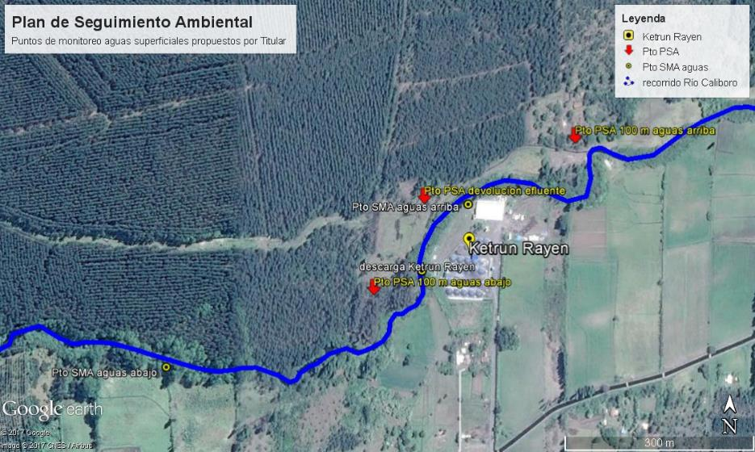

Se constata que las coordenadas propuestas por el titular durante la evaluación ambiental de la Adenda 1, presentaron errores de posicionamiento importantes o solo fueron coordenadas referenciales, por cuanto los tres puntos propuestos presentan un error promedio de 38 metros respecto del eje hidráulico del cauce (los tres puntos se encuentran fuera del cauce del río Caliboro). Adicionalmente, el punto de devolución indicado por el titular, se encuentra 100 metros aguas arriba del punto de descarga real, en tanto la distancia lineal entre el Punto 100 m aguas arriba y el Punto de devolución, ambos propuestos por el titular, es de 257 metros lineales y no de 100 metros.

Por otro lado, la empresa si se encuentra reportando los parámetros de descarga de sus residuos líquidos a la SMA, de acuerdo a lo establecido en su resolución del programa de monitoreo de la descarga, sujeta a los límites establecidos en el DS N° 90/00 del MINSEGPRES.

En conclusión:

Con base en los antecedentes recabados en terreno, y en el examen de los datos de terreno recolectados, se constata que la empresa titular No reporta a la SMA, el seguimiento ambiental de la calidad de las aguas superficiales del río Caliboro (correspondiente a las variables Nitrógeno amoniacal, Fósforo total, O₂ disuelto, Sólidos Suspendidos, DBO₅ y pH), comprometido durante la evaluación ambiental de la Adenda 1 de la DIA calificada ambientalmente por la RCA 241/2008 de COREMA Biobío, frente a requerimiento de la DGA.

Por lo anterior, se desconoce si se han realizado los seguimientos comprometidos, o si se han producido alteraciones puntuales o estacionales en la calidad del cuerpo de agua receptor, que hayan afectado en el pasado al río Caliboro aguas abajo de su punto de descarga y devolución.

Registro
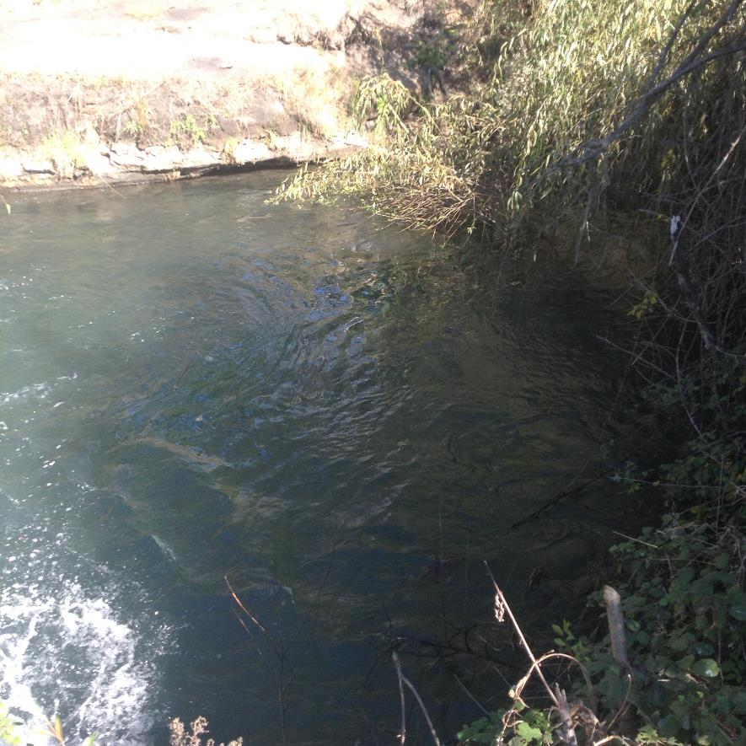
Fotografía 1. | Fecha: 21-03-2017
Coordenadas DATUM WGS84 HUSO (18) | Coordenada Norte: 5869770 | Coordenada Este: 750022
Descripción de medio de prueba: En la imagen se observa una vista aguas arriba del río Caliboro, antes del punto de descarga de la piscicultura.

Registro
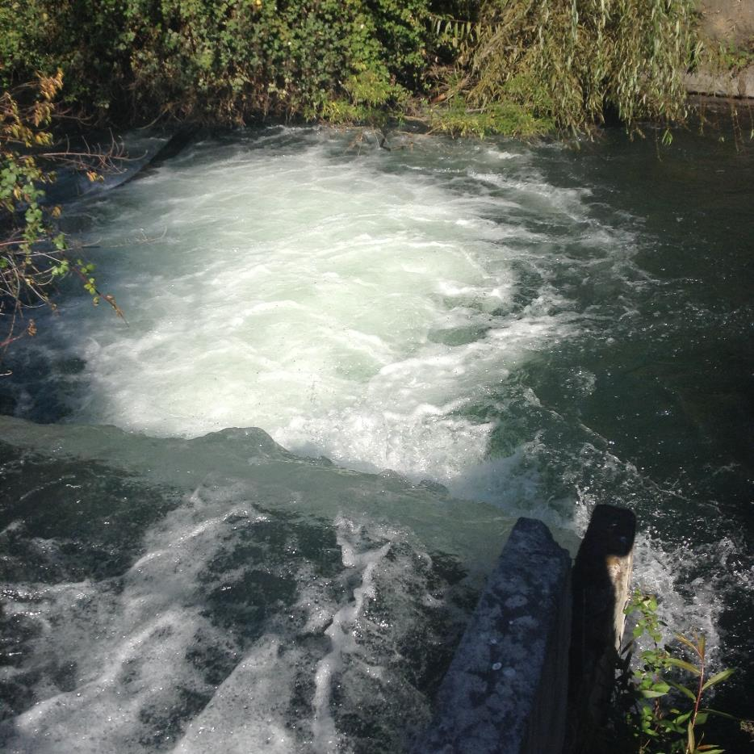
Fotografía 2. | Fecha: 21-03-2017
Coordenadas DATUM WGS84 HUSO (18) | Coordenada Norte: 5869770 | Coordenada Este: 750022
Descripción de medio de prueba: En la imagen se observa el punto de descarga de los residuos líquidos al río Caliboro. Se observa que el ancho del río Caliboro en el punto de descarga es de aproximadamente 5 metros

  - Manejo y control de residuos líquidos y sólidos

Hecho N°: 3 | Estaciones: 2, 5, 6 y 7
Exigencia:
RCA N° 241/2008, Informe Consolidado de la Evaluación (ICE), Considerando 1.7.6.2.3.
“1.7.6.2.3. Aguas Residuales
CARACTERISTICAS GENERALES DE LA GENERACIÓN
El agua residual se obtendrá en función de la cantidad entrante establecida por proyecto, de acuerdo a lo establecido en la siguiente figura.

Respecto de las características de las aguas residuales de la piscicultura y el cumplimiento del DS Nº 90/2000 del MINSEGPRES, el Titular presenta en el anexo C de la DIA, “Antecedentes del cumplimiento del PAS del Artículo 90 del SEIA”, la memoria técnica del sistema global, previo a su descarga correspondiente al punto de restitución de los derechos de agua constituidos.

A la salida del sistema de tratamiento constituido por decantador, microfiltro, estabilizador de pH y aireador, se hará un canal de descarga que tendrá asociada una cámara de muestreo. (…).”

RCA N° 241/2008, Informe Consolidado de la Evaluación (ICE), Considerandos 3.2.1.
“3.2.1. Respecto del riesgo para la salud de la población, debido a la cantidad y calidad de los efluentes, emisiones o residuos que genera o produce. (Artículo 5)
- Efectos adversos por la combinación y/o interacción conocida de los contaminantes emitidos por el proyecto o actividad (Art. 5 Letra H)
No, el proyecto no generará ni presentará riesgos para la salud de la población por la eventual generación de contaminantes, dados que los niveles, concentraciones, peligrosidad de sus emisiones, serán muy pocos significativas. Lo anterior se justifica por el control que sobre ellas contempla el proyecto en todas sus etapas y dado que en general las actividades de esta naturaleza, al considerar plenamente las exigencias de la normativa aplicable en materia ambiental, pueden desenvolverse adecuadamente en su entorno.

En éste sentido debemos mencionar que las emisiones generadas apuntan a:
1. Emisiones Atmosféricas.
2. Emisiones de Residuos Líquidos.
3. Emisiones de Residuos Sólidos
(…)
1. Emisiones Atmosféricas.
Las Emisiones de material particulado asociadas al proyecto, se concentran en la etapa de construcción, (…).
Finalmente, para los olores que podrían producirse por la acumulación de mortalidades, se recuerda que se contemplan procedimientos para su almacenamiento temporal en contenedores cerrados, en la bodega de acumulación transitoria de residuos de las instalaciones, cumpliendo así con lo establecido en el D.S. 594/99 del MINSAL y el RAMA D.S. 320/2000 del MINECOM, que en su artículo 4º impone el manejo adecuado de los residuos de los centros dedicados a la acuicultura. A ello se suma el traslado oportuno que se le dará a la mortalidad, hacia un sitio de disposición autorizado sanitariamente, lo cual no permitirá la descomposición de la materia orgánica y con ello, la emanación de olores molestos, fundamentalmente por lo prioritario que es para el negocio, mantener controlado cualquier riesgo que afecte la calidad sanitaria de las instalaciones. (Ver punto Nº III.1.2. Emisiones atmosféricas de la construcción y punto Nº III.2.2. Emisiones atmosféricas de la Operación, en la DIA.)

2. Emisiones de Residuos Líquidos.
(…)
Respecto de la generación de aguas residuales de los procesos productivos de la piscicultura, serán tratadas por un Sistema de Decantación previa a su descarga, cuyo caudal y caracterización se expuso en el Capítulo III de la DIA, específicamente en el punto III.2.3 “Aguas Residuales”, también en el punto VI.3., donde se presentan los elementos del cumplimiento del PAS del art. 90 del SEIA y en el proyecto de sistema de decantación de las aguas de la Piscicultura presentado en el Anexo C de la DIA, “Antecedentes cumplimiento PAS del art. 90 del SEIA”

3. Emisiones de Residuos Sólidos.
Con respecto a los residuos sólidos (…).
Respecto de los residuos sólidos generados directamente por las actividades de cultivo, tales como; mortalidades, residuo de alimento, residuo de alimento medicado, envases de medicamentos, restos de insumos de tratamiento, residuos con desinfectante, también se dispondrán en el espacio de “acopio transitorio”, el cual tendrá una separación entre residuos sólidos peligrosos y no peligrosos, de manera de cumplir con lo establecido en el DS 594/99 y el DS 148/2003.
La caracterización, descripción del manejo y confinamiento temporal se presenta en el punto III.2.2. Residuos Sólidos Industriales y en el punto VI.5., “Permiso para la Calificación de Actividad Económica”, de la DIA.”

RCA N° 241/2008, Considerandos 3.6.2. Etapa de operación
“3.6.2.2. Residuos Sólidos Industriales
(…)
Se consideran todos aquellos generados en proceso de producción tales como fecas y alimentos no consumidos (constituyentes de lodos)
La generación de residuos sólidos que serán retenidos por el sistema de decantación al considerar los 122,8 Ton sólidos suspendidos y teniendo presente el 85% de remoción, sería de 104,4 ton año teniendo un rango de fluctuación entre 332 y 19.300 kilos en un período de 1 mes.
Según lo indicado en la Tabla 1 del Anexo C.1. de la DIA, “Estimación de Residuos Generados por los Peces”; en condiciones normales de producción y a plena explotación, la mortalidad no superará los 700 kilos por semana, situación que se daría entre los meses de noviembre y enero, por tanto se contempla un retiro semanal, realizado por la empresa STARCO (ver carta de compromiso en ANEXO B.3, del Adenda Nº1).
Efectivamente, para la acumulación transitoria, se dispondrá de una bodega, sobre la cual irán los bins o tambores plásticos herméticos con la mortalidad, en otras palabras se contempla un doble sistema, caracterizado por:
1. Los residuos contenidos en bins herméticos o recipiente metálico también hermético, que serán meticulosamente revisados antes de ser usados.
2. Cada Bins (o recipiente metálico) será dispuesto al interior de la bodega de mortalidad provista de un radie de 15 cm. De hormigón.
3. Utilización de sistema móvil de generación de ozono gaseoso (sistema portátil ECO3-10) para usar directamente en la bodega a razón de 10 gr. De ozono/hora para emplear en el tratamiento de atmósfera de la bodega.
Independiente de lo anterior, se contempla un ventilador eólico de 12 pulgadas en el centro de esta bodega, que permita intercambiar aire en caso de acumulación de gases y la adición de Ácido Fórmico, en caso de contingencias en el almacenamiento de mortalidades.
En el Anexo E de la DIA presentada, se indicó que respecto al bodegaje transitorio de residuos, el proyecto contará con tres bodegas de materialidad sólida, piso de radier de 15 cms. De espesor y una superficie útil de 20m² en cada una de ellas. Estas corresponden a:
- Bodega de Lodos
- Bodega de Mortalidad
- Bodega de Residuos Secos
(…)
3.6.2.3. Aguas Residuales
CARACTERISTICAS GENERALES DE LA GENERACIÓN
El agua residual se obtendrá en función de la cantidad entrante establecida por proyecto, de acuerdo a lo establecido en la siguiente figura.

Respecto de las características de las aguas residuales de la piscicultura y el cumplimiento del DS Nº 90/2000 del MINSEGPRES, el Titular presenta en el anexo C de la DIA, “Antecedentes del cumplimiento del PAS del Artículo 90 del SEIA”, la memoria técnica del sistema global, previo a su descarga correspondiente al punto de restitución de los derechos de agua constituidos.

A la salida del sistema de tratamiento constituido por decantador, microfiltro, estabilizador de pH y aireador, se hará un canal de descarga que tendrá asociada una cámara de muestreo.”

Hechos constatados durante la fiscalización:

De acuerdo a planificación, junto a personal del SERNAPESCA Región del Biobío, se procedió a ingresar a las instalaciones de tratamiento y manejo de residuos sólidos y líquidos del proyecto.
Adicionalmente, durante la inspección, el representante de la empresa presente, Sr. Faúndez, facilitó una copia del registro de biomasa para los años 2016 y 2017, pudiendo ser constatado que los valores de biomasa reportados como instantáneos, se encuentran dentro de los rangos evaluados ambientalmente (Saldo Biomasa Final 2016 de 63.463 Kg, en tanto que el Saldo Biomasa Final 2017 en rango de 63.673 Kg), no registrándose fluctuaciones observables en este periodo de tiempo.

Estación 2: PTRILES – SECTOR FILTROS ROTATORIOS

En el lugar, los fiscalizadores observan que la empresa se encuentra desarrollando un muestreo de autocontrol para el DS 90/00 MINSEGPRES con la ayuda del laboratorio AQUAGESTION, ETFA, mediante equipo de muestreo continuo para 24 horas, en las coordenadas UTM (WGS84, 18H) 750031 mE; 5869771 mS.
Consultado el Sr. Faúndez, este declaró que el laboratorio había instalado los equipos de muestreo el día 20-03-2017 a las 12:00 PM, debiendo ser retirados a las 16:00 PM del 21-03-2017. Una revisión del equipo permitió observar en display, la ocurrencia de un error en la bomba que habría afectado el muestreo en la botella N° 18.

Adicionalmente, se verifica la recirculación discontinua (batch) del líquido sobrenadante del estanque de acumulación de lodos de los filtros rotatorios, hacia un canal de entrada al sistema de tratamiento, antes de los filtros rotatorios, en las coordenadas UTM (WGS84, 18H) 750046 mE; 5869780 mS. Por lo anterior, los fiscalizadores procedieron a realizar una medición de control mediante sonda multiparamétrica marca HANNA modelo Hi9829. Los resultados obtenidos se encuentran registrados en la TABLA 1, del Hecho N° 1.

Adyacente al sistema de filtros rotatorios (F.R.), se observó la presencia de estanques enterrados para acumulación de los lodos obtenidos en las unidades de sedimentación y filtros rotatorios, en las coordenadas UTM (WGS84, 18H) 750042 mE; 5869790 mS. Dicho lodo se caracteriza por una alta humedad del 99 al 98%, al no ser éste deshidratado. Se constató que dicho estanque de acumulación sirve como separador de fases, generando una fracción sobrenadante que se procede a recircular mediante bomba de nivel.
En el lugar, se procedió a comparar los valores del recirculado, con los residuos líquidos entrantes y salientes, post-filtros rotatorios para detectar perturbaciones en la calidad del ril, luego de la recirculación de la fracción líquida del lodo.

Respecto de los filtros rotatorios, los fiscalizadores procedieron a verificar el estado operacional de los 4 filtros rotatorios existentes y en operación. Una revisión de estos permitió verificar que 3 de estos filtros rotatorios contaban con odómetro conectado, en tanto el 4to filtro rotatorio no contaba con un registro de funcionamiento (odómetro).

Consultado el Sr. Leodan Morales (Encargado de mantención filtros), respecto de las operaciones de mantenimiento de estos, éste declaró que se realizaba una revisión diaria de ellos, siendo el responsable diurno quién debe informar y registrar problemas. Consultado respecto de la supervisión nocturna, éste indicó que él solo los ve de día. Por lo anterior, se procedió a destapar las cubiertas de los 4 filtros rotatorios, observándose roturas en un paño del F.R. N° 3 (Filtro Rotatorio N° 3) y del F.R. N° 4.

Los fiscalizadores observaron que el personal de la empresa procedió a reparar inmediatamente las roturas, pues éstas son hechas en la piscicultura mediante parches con estaño (soldadura).
Respecto de los aspersores de agua para autolimpieza de los filtros rotatorios, se verificó que los 4 F.R. presentaban aspersores tapados (sin funcionamiento).
Sin embargo, se observó que el flujo de sólidos retenidos era captado por arrastre en la parte baja de los tambores, siendo conducido por tubería hacia cámara de circular, y de ahí al estanque enterrado para lodos ya descrito.
Los fiscalizadores verificaron que los F.R. 1, 2 y 3 enviaban su lodo hacia estanque circular ubicado al poniente del F.R. 4, de 2.5 m³ de capacidad.

Consultado el Sr. Leandro Faúndez respecto del tiempo de almacenamiento de los lodos húmedos, éste declaró que fluctuaba entre 15 y 30 días dependiendo de la cantidad acumulada, siendo el sobrenadante recirculado hacia el canal de aguas residuales, juntándose con el flujo de riles crudos antes de los F.R.

Los fiscalizadores verificaron la presencia de olor a descomposición de materia orgánica en el perímetro del tanque enterrado de lodos de 30 m³. Consultado el Sr. Faúndez respecto de la aplicación de ácidos, cal o lejía sobre el lodo para controlar la formación de H₂S, este declaró que no se añadía ningún químico.

Un examen posterior de la gestión realizada con el clarificado obtenido desde este estanque enterrado, permitió constatar que la empresa retira periódicamente la fracción líquida sobrenadante obtenida en éste, reincorporándola al sistema de tratamiento físico. Por lo anterior, la incorporación de químicos durante el almacenamiento de los lodos hidratados, podría afectar la calidad de la descarga cuando el sobrenadante se reincorporase al efluente de salida.

Estación 5: PUNTO CAPTACION AGUA DE PROCESO – CANAL DE REGADÍO EL TOTORAL

En sector de afluentes de aguas de proceso, los fiscalizadores observaron la presencia de una bocatoma, conectada al canal de regadío El Totoral, en el sector de acceso a la piscicultura, en las coordenadas UTM (WGS84, 18H) 750125 mE; 5869487 mS.

Por lo anterior, si bien el punto de captación de la piscicultura informado a la DGA, corresponde a la obra de bocatoma del mismo canal de regadío El Totoral en el río Caliboro, en la práctica la piscicultura capta una fracción de las aguas conducidas por el canal de regadío El Totoral, dejando pasar el resto hacia los distintos potreros localizados al Suroeste de la piscicultura.

De esta forma se descarta lo señalado en la denuncia identificada con el ID SIPROS 924-1 y 924-2 del 2013, que señalaba que la piscicultura era la única poseedora de la obra denominada “Bocatoma” en el río Caliboro, en las coordenadas UTM (WGS84, 18H) 751139 mE; 5869992 mS, siendo esta una obra de Regadío, desde la cual la empresa titular saca su caudal afluente de proceso.

Adicionalmente, aguas abajo del sector de la bocatoma de la piscicultura, en el canal de riego El Totoral, se procedió a realizar una medición de parámetros mediante la sonda HANNA Hi 9829 de la SMA, para tener una idea del perfil de entrada respecto del perfil de salida del agua descargada al Río Caliboro.

En el canal de entrada del afluente a la piscicultura, se verificó la presencia de filtros de banda autolimpiantes, y de sistemas de desinfección UV.

TABLA 2: Examen de información de los Datos generados mediante Sonda Multiparámetros HANNA modelo Hi9829, durante inspección de fecha 21-03-2017:

Puntos de Control Piscicultura KETRUN RAYEN
Parámetros | Riles crudos antes Filtros rotatorios | Captación agua en Canal EL TOTORAL | Pto recirculación sobrenadante lodos (antes de mezcla con Ril crudo) | Pto Descarga Piscicultura
pH | 6,97 | 7,34 | 6,81 | 7,14
Potencial REDOX (mVORP)x | 158,4 | 230,9 | 217,8 | 165,3
Conductividad (μS/cm) | 79 | 72 | 4993 | 73
TDS (ppm) | 40 | 36 | 2497 | 37
Temperatura (°C) | 15,72 | 16,29 | 26,57 | 15,27

El examen de la información de los datos medidos mediante la sonda multiparamétrica HANNA, permite constatar que si bien el clarificado recirculado proveniente del estanque de acumulación de lodos del sistema de tratamiento, posee parámetros alterados propios de altas concentraciones de sales y sólidos suspendidos, este caudal batch no altera significativamente los valores de descarga al río Caliboro, dado que tanto los Riles crudos provenientes de los estanques de alevinaje como las aguas captadas desde el Canal El Totoral, poseen un perfil similar al del punto de descarga. Recordemos que se trata de una piscicultura de ciclo abierto, lo que por definición implica que no concentran sus residuos líquidos antes de su tratamiento y descarga.

Estación 6: SECTOR ENSILAJE
Durante la fiscalización, la fiscalizadora del SERNAPESCA verificó la presencia de un contenedor/triturador que recibe la mortalidad, donde se procede a triturar para luego agregar ácido fórmico. Esto se mezcla, para luego proceder a un control de pH. Se observa que la pasta es bombeada a un estanque acumulador de 5000 kg (aproximadamente 3 m³), de tipo superficial vertical.

A un costado del estanque, se observó un depósito enterrado con una escotilla/tapa circular plástica, similar a una cámara o estanque enterrado, para la acumulación de los residuos líquidos y aguas contenidas en el área estanca del sistema de ensilaje.

Consultados los Sres. Faúndez y Sepúlveda, respecto del retiro y disposición de las aguas, estos declararon que estos residuos líquidos son retirados por un camión del tipo limpiafosas, no existiendo registro del destino que usa FOSAS BIOBIO para su disposición.

Se observó una bodega de químicos con presencia de 6 tambores de 220 litros c/u con FORMALINA al 37%, además de tambores con BROMOPOL y otros desinfectantes como BIOGEL, SILICATO DE SODIO y GLUTARCLEAN PLUS.
Todos los contenedores se encontraban rotulados. Los fiscalizadores observaron además la presencia de bidones con HIPOCLORITO DE SODIO al 10%, además de ÁCIDO FORMICO.

En el caso de la Formalina, ésta es utilizada para realizar baños de formalina a los peces, en forma diaria. Dicha agua con formalina es descargada hacia el sistema de riles, siendo finalmente descargada al río Caliboro.

Estación 7: REUNIÓN DE CIERRE
Consultado el Sr. Faúndez respecto de los retiros de residuos industriales sólidos (RISES) como “Lodos tipo A” constatados en los registros de las guías de despacho de la empresa, éste declaró que “debía ser un error de tipeo”. Consultados de porqué se identificaba el lodo del sistema de tratamiento de riles como LODO DE SANITARIA TIPO-A, los representantes de la empresa, Sres. Sagal y Faúndez presentes indican que se solicitaría un certificado de disposición de la empresa DEMARCO S.A., para la fecha 11-03-2017, para ser remitido junto a los restantes documentos requeridos mediante acta de inspección.

Examen de información:
- Copias digitales de Guías de Despacho o Facturas de disposición y transporte de lodos a PTRILES externa o Relleno Sanitario, de diciembre 2015 a la fecha.
Se confirma que los residuos de lodos orgánicos son despachados a la empresa RESIDUOS INDUSTRIALES DEL SUR LTDA. (RLESUR LTDA), para su tratamiento. Posteriormente, en febrero de 2017, se modificó el sitio de tratamiento, pasando ser llevados a la empresa Asesorías, Inversiones y Servicios Acuícolas CLEAN FISH LTDA

- Registro de mediciones continuas en punto de descarga (pH y caudal) correspondientes a datos crudos del Logger
Se establece que para el periodo solicitado, el caudal promedio instantáneo registrado en el logger fue de 1727,75 litros/segundo, equivalente a un caudal promedio afluente de 1,669 m³/segundo (y no a 1,728 m³/s). La diferencia entre ambos valores no se explica en el archivo remitido.

Este valor del logger equivale un caudal promedio de descarga de 6008,4 m³/hora o 144201,6 m³/día.

Comparado con los valores de caudal reportados en los autocontroles de Diciembre 2016, y Enero y Febrero 2017, los datos del Datalogger son en promedio hasta del doble de los valores de los autocontroles, pero encontrándose en el mismo orden de magnitud.

Estas diferencias pueden deberse a errores en la calibración del sensor continuo que mide altura de columna y establece el caudal descargado estimado. Adicionalmente, pueden deberse a momentos diferentes en la operación de la piscicultura. Las diferencias entre los valores máximos registrados por el logger, y los valores medidos durante los autocontroles, deberán ser explicados por el titular, pues redunda en las cargas emitidas y concentraciones medidas en punto de descarga.

Los registros de pH presentado por la empresa, concuerdan con los valores del screening realizado por la SMA.

- Informe de empresa por Falla en muestreador automático por control D.S. 90/00
Revisado el reporte de muestreo del Laboratorio de Aquagestión, se constata que debido a falla en la botella N° 18 del muestreo realizado el día 21-03-2017 a Ketrunrayen, el laboratorio estimó que la falla se podría haber ocasionado en turbulencias que afectaron el filtro de succión de la toma de muestra.
Por lo anterior, el laboratorio estimó procedente repetir el muestreo.

En conclusión:

Con base a los antecedentes y hechos observados, se concluye que el proyecto "Piscicultura KETRUN RAYEN" de la empresa AUSTRALIS AGUA DULCE S.A., calificado ambientalmente mediante la Resolución Exenta N° 241/2008 de la COREMA Biobío, no presentó hallazgos susceptibles de constituir No conformidades asociadas al manejo de residuos sólidos y líquidos, durante las actividades de fiscalización de marzo de 2017.

Registro
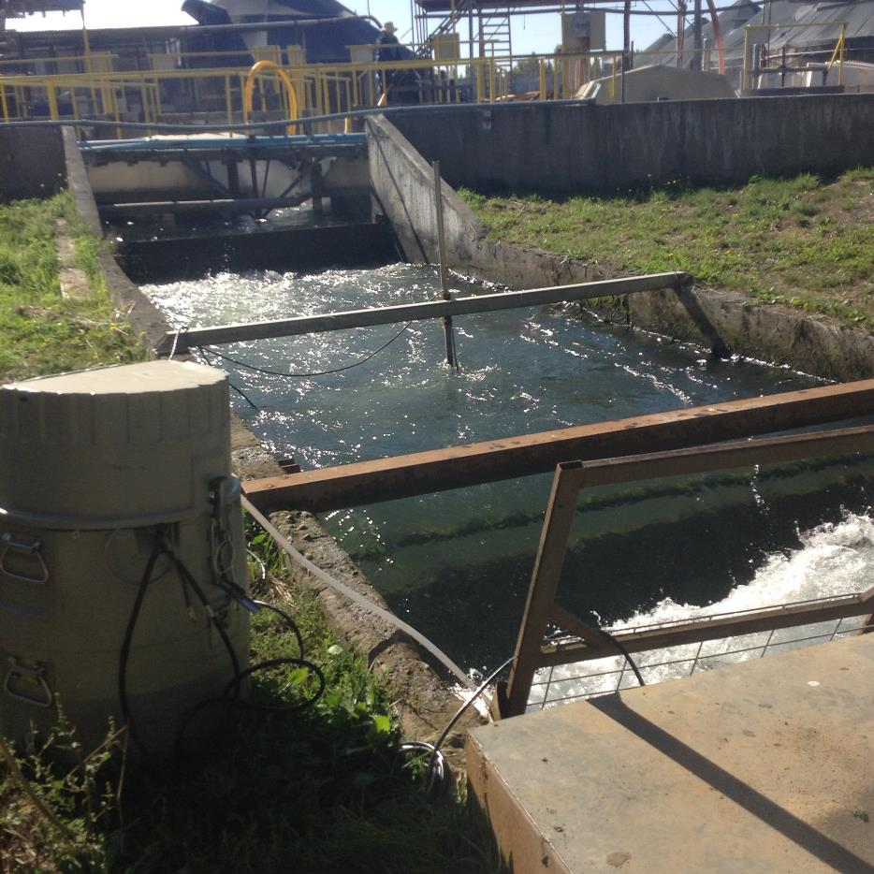
Fotografía 3. | Fecha: 21-03-2017
Coordenadas DATUM WGS84 HUSO (18) | Coordenada Norte: 5869771 | Coordenada Este: 750031
Descripción de medio de prueba: En la imagen se observa aguas arriba, el canal de descarga abierto, luego de los filtros rotatorios. No se observa ningún sistema de tratamiento adicional, luego de los filtros. También se observa muestreador automático realizando autocontrol para el DS 90/00

Registro
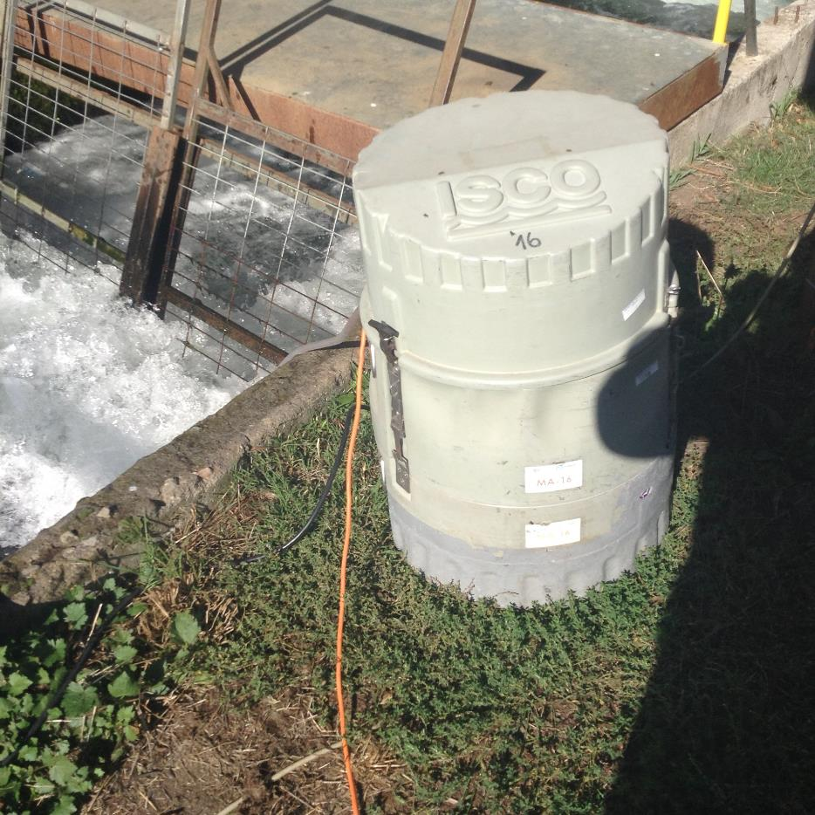
Fotografía 4. | Fecha: 21-03-2017
Coordenadas DATUM WGS84 HUSO (18) | Coordenada Norte: 5869771 | Coordenada Este: 750031
Descripción de medio de prueba: Se observa en la imagen el muestreador automático para 24 horas instalado por el laboratorio que se encuentra realizando el autocontrol para el DS 90/00. Se observa que el muestreo es realizado antes de las rejas finales, y antes de la descarga al río Caliboro.

Registro
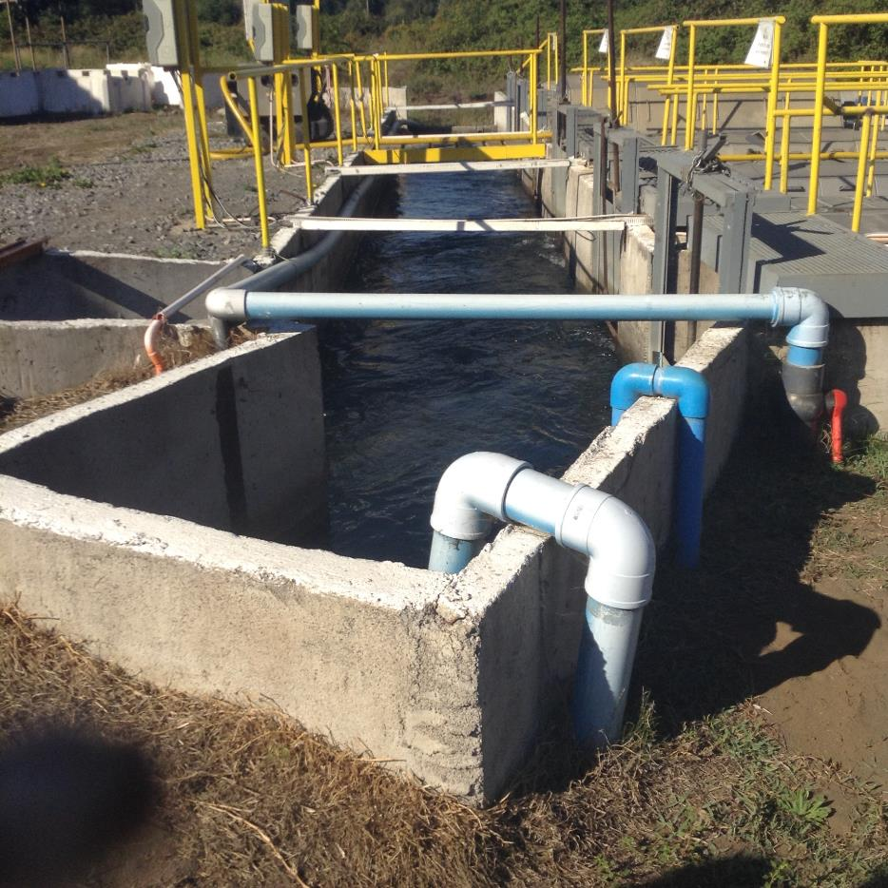
Fotografía 5. | Fecha: 21-03-2017
Coordenadas DATUM WGS84 HUSO (18) | Coordenada Norte: 5869780 | Coordenada Este: 750046
Descripción de medio de prueba: Se observa en la imagen el canal de distribución de los residuos líquidos entre los distintos filtros rotatorios para retención de sólidos gruesos

Registro
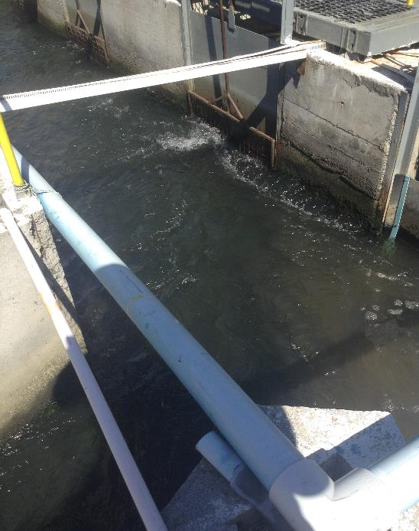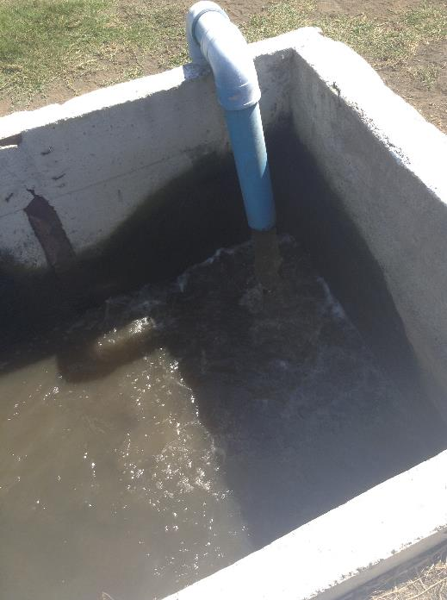
Fotografía 6. | Fecha: 21-03-2017
Coordenadas DATUM WGS84 HUSO (18) | Coordenada Norte: 5869780 | Coordenada Este: 750046
Descripción de medio de prueba: Se observa en la imagen de la izquierda del flujo de residuos líquidos antes de su tratamiento, observándose el tramo de mezcla de los riles con la reinyección del clarificado procedente del estanque de lodos (imagen de la derecha)

Registro
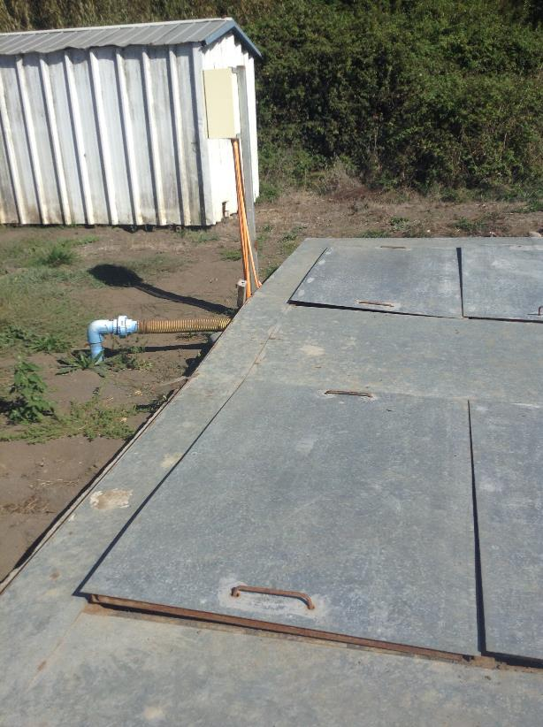
Fotografía 7. | Fecha: 21-03-2017
Coordenadas DATUM WGS84 HUSO (18) | Coordenada Norte: 5869790 | Coordenada Este: 750042
Descripción de medio de prueba: Se observa en la imagen, una vista de la superior del estanque de lodos. Se observa que las compuertas no son herméticas. No se observan derrames de lodos en el perímetro del estanque

CONCLUSIONES

La actividad de fiscalización ambiental realizada, consideró la verificación de las exigencias asociadas a la RCA N° 463/2015 de la CEA Biobío.

De las actividades de fiscalización realizadas, se pueden identificar los siguientes hallazgos susceptibles de constituir hechos infraccionales:

N° Hecho constatado | Materia específica objeto de la fiscalización ambiental. | Exigencia asociada | Hallazgos
1 | Descripción del proyecto Etapa de operación | RCA N° 241/2008, Considerandos 3.4. ETAPA DE OPERACIÓN, 3.4.1. Acciones de Proyecto, 3.4.1.1. Abastecimiento de Insumos y materias primas  “3.4.1.1. Abastecimiento de Insumos y materias primas  Las actividades serán en función de la necesidad para llevar a cabo normalmente el proceso productivo, serán adquiridos y transportados al centro de cultivos cumpliendo la normativa vigente aplicable.  En las siguientes tablas, se entrega un detalle de los productos que generará el proyecto de piscicultura, además de los insumos y suministros requeridos para el normal funcionamiento del mismo durante la etapa de operación.  Tabla. Insumos y Suministros Requeridos por Proyecto | Con base en los antecedentes recabados en terreno, el examen de información de los documentos remitidos por el titular, y de los documentos de referencia analizados, se constata que la empresa titular realizó una modificación significativa en el uso de desinfectantes químicos con base en Formaldehído/Formalina (consumo evaluado ambientalmente hasta 100 litros/año), utilizando durante el periodo controlado por la SMA, entre 2,94 y 7,48 toneladas/mes de Formalina al 37% para uso como desinfectante antiparasitario y fungicida. Esta modificación no evaluada ambientalmente considera el uso de concentraciones de hasta 200 ppm de formalina en estanques cerrados, con descargas discontinuas y periódicas según los requerimientos sanitarios de los peces en cultivo.  Dicho incremento en el uso mediante baños de inmersión en concentraciones que incluso superaron el valor máximo establecido en la Ficha de Registro de la sustancia del SAG (que establece 150 ppm), no fue evaluado ambientalmente, con base a que el químico, luego de utilizado, es descargado como residuo líquido sin tratamiento de inactivación, al río Caliboro.  De acuerdo a las referencias bibliográficas revisadas, el Formaldehído como sustancia química veterinaria presenta posibles efectos negativos en peces y otras especies acuáticas en los medios receptores, incluido el phyto y zooplankton, además de una posible afectación de la calidad del agua. La formalina disminuye la cantidad de O₂ disuelto al reaccionar con éste, formando ácido fórmico, por lo que puede generar mortalidad de organismos por asfixia al reducir el oxígeno disuelto, o causar la mortalidad de algas y microalgas reduciendo el oxígeno disuelto en el agua al perderse la capacidad de fotosíntesis. En consecuencia, se puede establecer que existen un riesgo ambiental de causar adversos crónicos en los cuerpos receptores.  En el caso del río Caliboro, dicho cuerpo de agua superficial se caracteriza por tener su origen actual en un canal de regadío que nace del río Laja, siendo utilizado intensivamente por regantes como fuente de agua sin restitución, por lo que presenta importantes fluctuaciones de caudal entre el periodo estival e invernal, siendo un curso de agua de bajo movimiento y alta temperatura en el sector de la descarga. Para efectos de la norma de emisión de residuos líquidos a cuerpos de agua superficiales (DS 90/00 del MINSEGPRES, Tabla N° 1), esta sustancia no se encuentra considerada para su regulación.
  INSUMOS
  Insumo | Unidad de Medida | Consumo Estimado
  (…) | (…) | (…)
  Antibióticos | Kilos/año | Se contemplan los siguientes tipos dependiendo de la afección a tratar:  - Ácido oxolínico (antibiótico)  - amoxicilina (antibiótico)  - Sulfas (antibióticos)  - Gentamicina (antibióticos)  Serán adquiridos en laboratorios autorizados bajo una prescripción médica y de acuerdo a experiencias en centros de cultivos.  La administración y dosificación de los medicamentos se encuentran sujetas a las condiciones ictiosanitarias, las cuales dependerán de factores como calidad genética, densidad máxima de cultivo, calidad y método de alimentación.  Se establece el uso de Flumequina, Ac. Oxolinico y Sal para tratamiento de Flavobacteriosis.
  (…) | (…) | (…)
  Desinfectantes | --- | Se consideran  - Persulfato de Potasio (Virkons) 45 k/año  - Yodóforos (50 l/año)  - Sal (70 ton/año)  - Aldehídos(100 litros/año)  - Agua ozonificada (3,0 ppm)
  (…) | (…) | (…)
2 | Calidad del agua superficial Río Caliboro | Declaración de Impacto Ambiental. ADENDA 1, I. Descripción del Proyecto, 14. Observaciones de Dirección Regional de Aguas Región del Biobío, Respuesta N° 11  http://seia.sea.gob.cl/archivos/20080317.115359.pdf  “11. Indicar un plan de seguimiento ambiental que considere el muestro de las aguas del río antes y después de la descarga al cuerpo receptor además deberá preestablecer estos puntos de muestreo señalando su ubicación en coordenadas.  Respuesta:  Con la operación adecuada de los sistemas de tratamiento descritos, la calidad del efluente cumplirá con la normativa respectiva. No obstante, con fines de controlar su eficacia y examinar el comportamiento del recurso hídrico, se establecerá un plan de monitoreo y seguimiento, contemplando para ello los siguientes puntos de muestreo:  Tabla 4. Puntos de muestreo de las aguas del Caliboro, Piscicultura Ketrun Rayen S.A.  Todos los referidos al Datum Provisorio Sudamericano 1956, Huso 18  En dicha perspectiva, se establecerá un convenio de prestación de servicio con una entidad certificadora competente y con autorización vigente, cuyos resultados serán remitidos al Servicio de Salud correspondiente, Dirección Regional de Aguas, Superintendencia de Servicios Sanitarios, Dirección Regional de Pesca y Dirección Regional de CONAMA.  De esta forma, se procederá a analizar los siguientes parámetros:  - Nitrógeno amoniacal (Nat),  - Fósforo total (Pt)  - Oxígeno disuelto (O₂)  - Sólidos en suspensión (SS)  - Demanda Bioquímica de Oxígeno (DBO₅)  - pH  Como norma general, y contemplando lo mínimo fijado en el R.A.M.A., la actividad de monitoreo propuesta contempla realizar tal campaña tres veces al año, dos durante la fase de mayor producción de biomasa anual, y la otra campaña, en la época estival. En el caso de que sean coincidentes ambos períodos, se procederá a efectuar un solo muestreo en otoño.  En la eventualidad que los parámetros examinados no muestren gran variabilidad temporal, se procederá a ampliar el lapso de frecuencia de muestreo, previo acuerdo con la autoridad respectiva.” | Con base en los antecedentes recabados en terreno, la revisión del Sistema de Seguimiento Ambiental y el examen de los datos de terreno recolectados, se constata que la empresa titular No reporta a la SMA, el seguimiento ambiental de la calidad de las aguas superficiales del río Caliboro, comprometido durante la evaluación ambiental de la Adenda 1 de la DIA calificada ambientalmente por la RCA 241/2008 de COREMA Biobío.  Complementando lo anterior, el examen de los puntos de monitoreo comprometidos por el titular durante la evaluación ambiental, no permitirían realizar adecuadamente un seguimiento de las variables ambientales comprometidas (Nitrógeno amoniacal, Fósforo total, O₂ disuelto, Sólidos Suspendidos, DBO₅ y pH), pues se constata que las coordenadas propuestas por el titular durante la evaluación ambiental de la Adenda 1, presentaron errores de posicionamiento importantes, por cuanto los tres puntos propuestos presentan un error promedio de 38 metros respecto del eje hidráulico del cauce (los tres puntos se encuentran fuera del cauce del río Caliboro).  Adicionalmente, el punto de devolución indicado por el titular, se encuentra 100 metros aguas arriba del punto de descarga real, en tanto la distancia lineal entre el Punto 100 metros aguas arriba y el Punto de devolución, ambos propuestos por el titular, es de 258 metros lineales y no de 100 metros  Por lo anterior, se desconoce si se han realizado los seguimientos comprometidos, o si se han producido alteraciones puntuales o estacionales en la calidad del cuerpo de agua receptor, que hayan afectado en el pasado al río Caliboro aguas abajo de su punto de descarga y devolución.
  HITO | NORTE | ESTE
  Punto de devolución del efluente a  cuerpo de agua (Caliboro) | 5.870,166 Km. | 750,271 Km.
  Punto 100 metros aguas arriba de la  restitución (descarga), Coordenadas | 5.870,254 Km. | 750,513 Km.
  Punto 100 metros aguas arriba de la restitución (descarga), Coordenadas | 5.870,023 Km. | 750,186 Km.

DOCUMENTOS REQUERIDOS Y REVISADOS

N° | Nombre Anexo | Plazo de Entrega | Fecha de Entrega | Observación
1 | Copias digitales de Guías de Despacho o Facturas de disposición y transporte de lodos a PTRILES externa o Relleno Sanitario, de diciembre 2015 a la fecha | 29-03-2017 | 28-03-2017 | Se confirma que los residuos de lodos orgánicos son despachados a la empresa RESIDUOS INDUSTRIALES DEL SUR LTDA. (RLESUR LTDA), para su tratamiento. Posteriormente, en febrero de 2017, se modificó el sitio de tratamiento, pasando ser llevados a la empresa Asesorías, Inversiones y Servicios Acuícolas CLEAN FISH LTDA.  Antecedente analizado en HECHO N° 3.
2 | Plano Planta de circuito de aguas y residuos líquidos, incluyendo estanque de lodos y su recirculación de sobrenadante | 29-03-2017 | 28-03-2017 | Revisado el plano de planta presentado, se constata que éste no evidencia la interconexión con la línea de residuos líquidos proveniente de la Sala de Alevinaje, y la Planta de Tratamiento de residuos líquidos general.  Antecedente analizado en HECHO N° 1.
3 | Registro de mediciones continuas en punto de descarga (pH y caudal) correspondientes a datos crudos del Logger | 29-03-2017 | 28-03-2017 | Se establece que para el periodo solicitado, el caudal promedio instantáneo registrado en el logger fue de 1727,75 litros/segundo, equivalente a un caudal promedio afluente de 1,669 m³/segundo (y no a 1,728 m³/s). La diferencia entre ambos valores no se explica en el archivo remitido.  Este valor del logger equivale un caudal promedio de descarga de 6008,4 m³/hora o 144201,6 m³/día. Comparado con los valores de caudal reportados en los autocontroles de Diciembre 2016, y Enero y Febrero 2017, los datos del Datalogger son en promedio hasta del doble de los valores de los autocontroles.  Los registros de pH presentado por la empresa, concuerdan con los valores del screening realizado por la SMA.  Antecedente analizado en HECHO N° 1 y 3.
4 | Registro de aplicaciones de Formalina, Bronopol y Cloramina T de los últimos 6 meses, por aplicación | 29-03-2017 | 28-03-2017 | Revisados los reportes, se identifica el uso regular de formalina por inmersión, en diferentes especies de salmones, para el control de micosis.  La formalina empleada en dosis de 150 a 200 ppm, luego de finalizado su uso, sería descargada junto con los restantes residuos líquidos, hacia el cuerpo de agua superficial. Dichas aplicaciones han sido notificadas al SERNAPESCA.  Sin perjuicio de lo anterior, puede ser un procedimiento sectorialmente conocido, el uso de Formalina como antimicótico por inmersión, no fue evaluado ambientalmente.  Antecedente analizado en HECHO N° 1.
5 | Informe de empresa por Falla en muestreador automático por control D.S. 90/00 | 29-03-2017 | 28-03-2017 | Revisado el reporte de muestreo del Laboratorio de Aquagestión, se constata que debido a falla en la botella N° 18 del muestreo realizado el día 21-03-2017 a Ketrunrayen, el laboratorio estimó que la falla se podría haber ocasionado en turbulencias que afectaron el filtro de succión de la toma de muestra. Por lo anterior, el laboratorio estimó procedente repetir el muestreo.  Antecedente analizado en HECHO N° 3.

ANEXOS

N° Anexo | Nombre Anexo
1 | ACTA DE INSPECCION de fecha 21032017
2 | Carta empresa titular de fecha 28-03-2017 con antecedentes requeridos por SMA
3 | REGISTRO 2254 SAG AQUA LIFE Formalina CENTROVET  http://medicamentos.sag.gob.cl/ConsultaUsrPublico/FichaProducto_1.asp?Txt_Numero=2254
4 | REGISTRO 1751 SAG BRONOPOL-CRESS 50% CENTROVET LTDA  http://medicamentos.sag.gob.cl/ConsultaUsrPublico/FichaProducto_1.asp?Txt_Numero=1751
5 | REGISTRO 1746 SAG Cloruro de Benzalconio en formaldehido PLASMICEL  http://medicamentos.sag.gob.cl/ConsultaUsrPublico/FichaProducto_1.asp?Txt_Numero=1746
6 | LALONDE BA, Ernst W, Garron C (2015) Formaldehyde concentration in discharge from land based aquaculture facilities in Atlantic Canada. Bulletin of Environmental Contamination and Toxicology 94 (4): 444–447. DOI: 10.1007/s00128-015-1493-9. Available from URL:  https://www.researchgate.net/publication/272503542_Formaldehyde_Concentration_in_Discharge_from_Land_Based_Aquaculture_Facilities_in_Atlantic_Canada
7 | LEAL JF, Maria Graça P.M.S. Neves, Eduarda B.H. Santos, Valdemar I. Esteves (2016). Use of formalin in intensive aquaculture: properties, application and effects on fish and water quality. In: REVIEWS IN Aquaculture. 16-June-2016. N° 0, pages 1-15. DOI: 10.1111/raq.12160. Available from URL:  http://onlinelibrary.wiley.com/doi/10.1111/raq.12160/full
8 | Masters AL (2004) A review of methods for detoxification and neutralization of formalin in water. North American Journal of Aquaculture 66 (4): 325–333. Available from URL:  https://www.researchgate.net/publication/250017697_A_Review_of_Methods_for_Detoxification_and_Neutralization_of_Formalin_in_Water
9 | FDA (1995) Environmental Impact Assessment for the Use of Formalin in the Control of External Parasites on Fish. Environmental Assessments, Food and Drug Administration, Washington, D.C.  https://www.fda.gov/ohrms/dockets/98fr/140989co.pdf
10 | HEERDEN E, vanVuren JHJ, Steyn GJ (1995) LC50 determination for malachite green and formalin on rainbow trout (Oncorhynchus mykiss) juveniles. Water SA 21(1):87–94. ISSN 0378-4738  http://www.wrc.org.za/Knowledge%20Hub%20Documents/Water%20SA%20Journals/Manuscripts/1995/01/WaterSA_1995_01_0852.PDF
11 | WHO (1989) International Program on Chemical Safety, Environmental Health Criteria 89: Formaldehyde. EHC 89.1989 [Cited 1 Dec 2014.] Available from URL: http://www.inchem.org/documents/ehc/ehc/ehc89.htm

Nota 1: El uso del verbo “drenar”, en este caso, implica descargar el agua fuera del estanque como residuo líquido.
Nota 2: La disminución en el oxígeno disuelto se produce por la acción oxido-reductora de la misma formalina, además de un aumento en la demanda biológica de oxígeno producto de la descomposición de la materia orgánica afectada por el compuesto activo.
Se identifica un error en la identificación de este punto de muestreo en la Adenda 1, debiendo haber dicho “Punto 100 metros aguas debajo de la restitución (descarga)”, y no decir “aguas arriba”
Se identifica un error en la identificación de este punto de muestreo en la respuesta de la Adenda 1, debiendo haber dicho “Punto 100 metros aguas debajo de la restitución (descarga)”, y no decir “aguas arriba”
Se identifica un error en la identificación de este punto de muestreo en la Adenda 1, debiendo haber dicho “Punto 100 metros aguas debajo de la restitución (descarga)”, y no decir “aguas arriba”

